舟山海安溢油应急处理有限公司

ZSHA-YA–V2.0

防治船舶及其有关作业活动
污染海洋环境应急预案
(修订版）

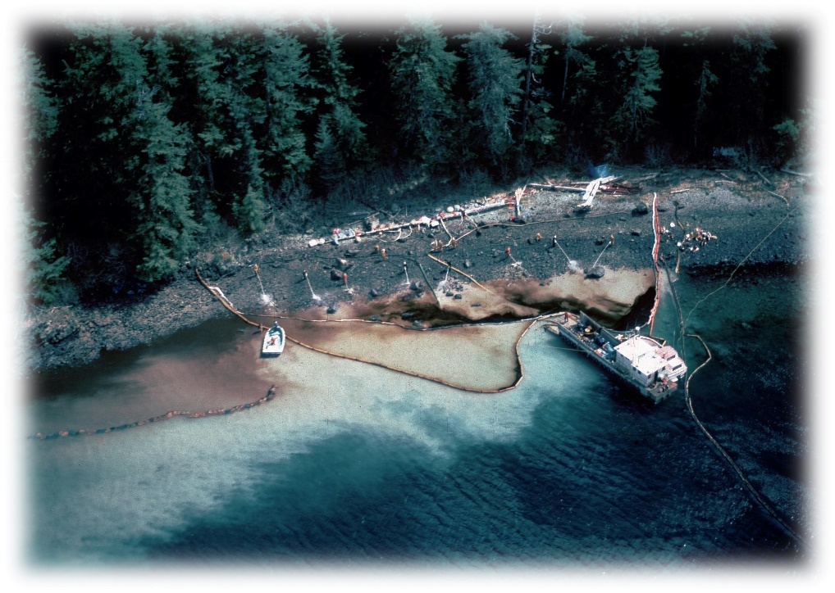

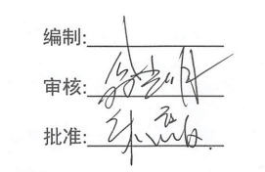

2020年3月1日发布 2020年3月1日实施

1 总则 1
1.1 编制目的 1
1.2 编制依据 1
1.3 适用范围 2
1.4 工作原则 2
1.5 应急预案体系 3
1.6 预案启动 3
2 风险分析 4
2.1 风险类型 4
2.2 宁波舟山港概况 5
2.3 服务区域情况 8
2.4 风险分析 20
2.5 敏感资源分布情况 22
2.6 舟山港域敏感资源分布 28
2.7 事故多发区 32
3 组织机构和职责 33
3.1 应急组织体系 33
3.2 主要职责 35
4 信息报告与预警 40
4.1 信息报告与处置 40
4.2 预警行动 41
5 应急船舶航区设定 42
6 应急响应 46
6.1 应急响应程序 46
6.2 应急响应对策 48
6.3 总结评估 51
6.4 应急终止 51
6.5 取证、记录和费用汇总 52
7 应急保障 53
7.1 应急队伍保障 53
7.2 应急设备保障 53
7.3 通信与信息保障 54
7.4 应急经费保障 54
7.5 其他保障 54
8 培训与演练 55
8.1 培训 55
8.2 预案演练 56
9 附则 58
9.1 术语和定义 58
9.2 维护和更新 58
9.3 制定与解释 59
9.4 预案实施时间 59
10 相关文件 59
11 附件 59

- 总则
  - 编制目的
为全面贯彻落实《中华人民共和国防治船舶污染海域管理条例》、《中华人民共和国船舶污染海洋环境应急防备和应急处置管理规定》（以下称“规定”），健全公司的船舶污染事故应急处置机制，合理配置公司的应急力量资源，迅速、有效、高效地组织船舶污染清除应急反应行动，提高污染物清除与处置能力，控制、减轻、消除船舶污染事故造成的人员伤亡、财产损失、海洋环境污染破坏，确保应急响应行动和污染清除工作正常有序运转，特制定本预案。
  - 编制依据
- 《中华人民共和国突发事件应对法》（2007年11月1日）；
- 《中华人民共和国海洋环境保护法》（2023年10月24日修订通过，2024年1月1日起施行）；
- 《中华人民共和国防治船舶污染海洋环境管理条例》（国务院令698号，2010年3月1日起实施），（2018年3月19日第六次修订）；
- 《中华人民共和国船舶污染海洋环境应急防备和应急处置管理规定》（交通运输部令2019 年 第40 号）；
- 《中华人民共和国船舶及其有关作业活动污染海洋环境防治管理规定》，交通运输部令2017 年第15号（2017年5月23日第四次修订）；
- 中华人民共和国海事局关于印发《船舶污染清除协议制度管理办法》的通知（2025年5月）；
- 《船舶污染清除单位应急清污能力要求》（JT/T1081-2016）；
- 《浙江海域船舶污染应急预案》（2010年）；
- 《浙江省海上突发公共事件应急预案》（2018年）
- 《浙江省港口管理条例》（2020年11月27日）；
- 《浙江省海洋环境保护条例》（2017年9月30第四次修正）；
- 《国家重大海上溢油应急处置预案》（交溢油函〔2018〕121号）；
- 《中国海上船舶溢油应急计划》（2000年）；
- 《舟山市海上突发公共事件应急预案》（2021年）；
- 《舟山市海上溢油应急预案》（2019版）；
- 《舟山市船舶污染事故应急预案》（2019版）；
- 《舟山市海上保税油供油项目事故应急预案》（2019版）；
- 《宁波市海上突发事件应急预案》；
- 《宁波市水域船舶污染事故应急预案》；
- 《宁波市船舶溢油应急预案》；
- 《联合国海洋法公约》（1994年）；
- 《73/78国际防止船舶造成污染公约》；
- 《1990年国际油污防备、反应和合作公约》；
- 《1992年国际油污损害民事责任公约》；
  - 适用范围
（1）本预案适用于服务区域内与本公司签订污染清除协议的各类船舶及其有关作业活动污染海洋环境事故的应急响应。
（2）本预案适用于海事管理机构指定本公司参与的其它船舶污染应急响应。
（3）本预案适用于服务区域内船舶或其有关活动造成或可能造成海洋环境污染事故的应急响应。
  - 工作原则
- 以人为本，防治结合。以保障公众生命安全、环境安全和财产安全为应急工作的出发点和落脚点，最大程度地减少突发船舶及其有关作业活动污染海洋环境的事件及其造成的人员伤亡和危害，并切实加强应急救援人员的安全防护。积极做好应对船舶污染事故的准备，适时进入应急待命状态，应急反应前移，船舶污染事故发生后，快速、有效、高效地组织、指挥和协调力量救助人命和控制、清除污染，避免事故扩大造成较大范围人员安全和环境损害。
- 统一领导、分级负责。根据船舶污染事故的性质、船舶污染事故对人员安全和海洋环境的危害程度以及所需的应急力量和应急设备的规模，在所在地主管部门的统一领导下，负责本公司应急响应，明确本公司船舶污染事故的指挥权限和应急职责，保证公司应急力量行动协调一致，取得最佳的应急反应效果。
- 整合资源、科学处置。利用现有环境应急救援力量、环境监测网络和检测机构，充分协调应对突发船舶及其有关作业活动污染海洋环境事件的物资、技术装备和救援力量及环境应急专家队伍，积极采取措施消除或减轻突发船舶及其有关作业活动污染海洋环境事件造成的影响。
  - 应急预案体系
根据相关法律法规的要求，结合船舶突发事件分类，公司船舶污染应急响应预案包括：总体应急预案和现场处置方案（船舶污染清除作业方案和回收污染物处置方案），见图1.5-1。
防治船舶及其有关作业活动污染海洋环境应急预案
污染清除作业方案
污染物处置方案
图1.5-1 应急预案体系图
- 防治船舶及其有关作业活动污染海洋环境应急预案：是本公司应对船舶污染事故的总纲，主要阐述本公司开展船舶应急防备与应急处置的方针、政策、应急组织机构及相应的职责、应急行动的总体思路和程序，是规定本公司船舶污染事故应急响应基本程序和组织原则的指导性文件。
- 现场处置方案：针对不同类型船舶污染事故所制定的、指导现场具体实施的污染物清除与污染物处置方案、措施。
  - 预案启动
本公司遇到以下情况时，应迅速启动本预案，开展污染防备、控制和清除作业，并及时向当地海事管理机构报告污染防备、控制和清除作业的进展情况；
  - 接到当地海事管理机构的应急清污指令；
  - 接到签订污染清除协议的船舶经营人或船舶的应急清污通知；
  - 服务区域内船舶或其有关活动造成或可能造成海洋环境污染；
- 风险分析
  - 风险类型

通常船舶污染事故可分为操作性事故和海难性事故。操作性事故按事故发生的环节又可分为装/卸货油、加燃油、其他作业和违章排放。海难性事故一般是伴随着船舶交通事故发生的，所以事故原因与船舶交通事故大体相同，并同时发生油品、化学品泄漏，分为碰撞、触礁、搁浅、船体损坏、火灾爆炸等主要类型。操作性溢油事故多发地点是港口码头。海难性溢油事故多发地点在航道和锚地，火灾爆炸在码头、航道、锚地上都有可能发生。
本预案可能涉及的船舶污染事故主要风险类型见表2.1-1
表2.1-1 风险类型和致因分析一览表
工艺  流程 | 事故地点 | 风险类型 | 事故危害 | 致因简析
船舶  交通  事故 | 航道 | 原油、燃料油、散装液体化学品泄漏 | 污染海洋生态环境 | （1）船舶碰撞、触礁、搁浅等交通事故  （2）不可抗拒自然灾害导致
船舶  交通  事故 | 航道 | 火灾、爆炸 | 财产损失  人员伤亡  污染环境 | 船舶交通事故引发火灾爆炸
货物  接卸、  加油 | 码头、港池 | 原油、散装液体化学品泄漏 | 污染海洋生态环境 | （1）人为误操作  （2）船岸输送管道破裂
货物  接卸、  加油 | 码头、港池 | 火灾爆炸 | 财产损失  人员伤亡  污染环境 | （1）油气、有机气体挥发，形成爆炸气体  （2）高温、明火引燃蒸发气体，导致火灾  （3）机械、电气事故引燃油气，着火爆炸
海上  过驳 | 航道、锚地 | 原油、散装液体化学品泄漏 | 污染海洋生态环境 | （1）连接管道的阀门损坏  （2）管道腐蚀穿孔  （3）管道缺陷破损开裂  （4）人为失误操作
海上  过驳 | 航道、锚地 | 火灾爆炸 | 财产损失  人员伤亡  污染环境 | （1）油气、有机气体挥发，形成爆炸气体  （2）高温、明火引燃蒸发气体，导致火灾  （3）机械、电气事故引燃油气，着火爆炸
回收物储存 | 事故点到岸边 | 回收物泄漏入海 | 污染海洋生态环境 | 回收物储存设施损坏
  - 宁波舟山港概况

宁波舟山港是我国大陆重要的集装箱远洋干线港，国内重要的铁矿石中转基地和原油转运基地，国内重要的液体化工储运基地和华东地区重要的煤炭、粮食储运基地，是国家的主枢纽港之一。宁波舟山港自然条件优越，区位优势明显。宁波舟山港地处我国大陆海岸线中部、“丝绸之路经济带”和“21世纪海上丝绸之路”的交汇点、“长江经济带”的南翼“龙眼”，港口水深条件世所罕见，30万吨级巨轮可自由进出，40万吨级以上的巨轮可候潮进出，是中国10万吨级以上大型与超大型巨轮进出最多的港口之一。向内，连接全国沿海港口，覆盖我国大陆最具活力的长三角经济圈；向外，面朝繁忙的太平洋主航道，坐拥“服务世界”的全球视角，是我国沿海向美洲、大洋洲和南美洲等港口远洋运输辐射的理想集散地。
发挥港口对海洋产业的集聚作用，拓展港口现代物流、贸易服务等功能，利用政策优势，推进梅山保税港区和舟山港综合保税区建设。规划全港形成“一港四核”空间格局，引导港口向四个核心区集中发展，现有生产泊位约650多座，其中万吨级以上大型泊位近170座，5万吨级以上的大型、特大型深水泊位约100座。港口作业货种齐全，服务优质高效，至今保持着每小时235.6自然箱的桥吊单机效率世界纪录，铁矿石船时效率名列全国前茅。落户宁波、舟山两地的200多家国际海运为全球客户提供一流的配套服务，吸引全球“最大船”纷至沓来。
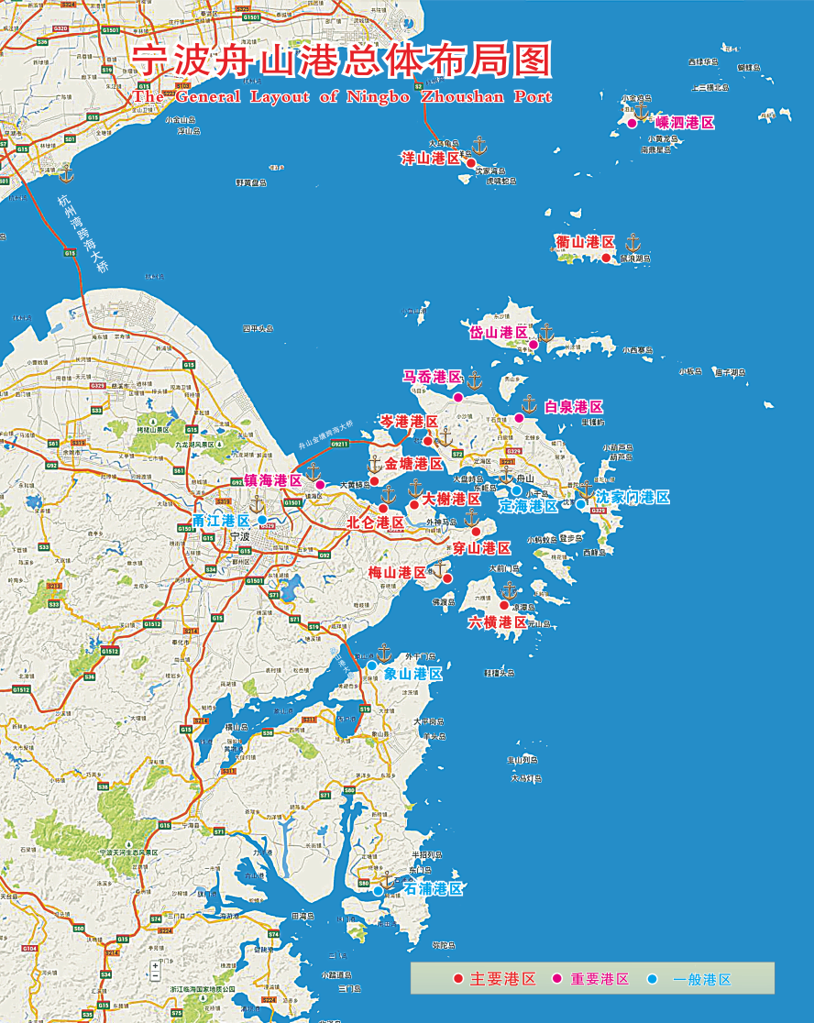
图2.2 .1舟山宁波港总体布局图
宁波舟山港集疏运网络完善，港口腹地不断扩大。宁波舟山港具有水路、公路、铁路和管道等多种运输方式，是国内运输方式很完备的港口。航线航班密集，240多条国际航线连接着100多个国家和地区的600多个港口，勾画着港通天下的航运贸易网，是世界上最繁忙的港口之一。2021年年底，宁波舟山港航线数量287条，其中远洋干线120余条，月均航班约1500班。铁路直达港区，开通了21条海铁联运班列，并在国内建立了15个“无水港”，港口辐射力明显提升，腹地不断向中西部地区延伸。
2022年，宁波舟山港货物吞吐量超过12.5亿吨，连续14年保持全球首位，集装箱吞吐量达3335万标箱，连续5年居世界第三。浙江省港口一体化优势进一步显现，宁波舟山港发挥主体作用，至2022年，宁波舟山港穿山港区已经连续七年集装箱吞吐量超1000万标箱；梅山保税港区集装箱吞吐量增幅超过15%；矿石公司货物吞吐量连续3年突破亿吨；舟山港货物吞吐量多次突破亿吨大关；嘉兴港货物、集装箱吞吐量分别同比增长15.1%和10.1%。
宁波—舟山港2020 年和 2030年货物吞吐量预测将达到 11.7亿吨和14.4亿吨，年均增速5.0%和2.1%。其中，外贸吞吐量为6亿吨和7.4亿吨，集装箱吞吐量为2800万TEU和3500万TEU。
表2.2-2宁波--舟山港分港区吞吐量预测表
港区 | 2020年吞吐量  （亿吨） | 2030年吞吐量  （亿吨）
宁波—舟山港合计 | 117000 | 144000
宁波市域港口 | 65000 | 70000
舟山市域港口 | 52000 | 74000
六横港区 | 10000 | 17800
沈家门港区 | 2000 | 2000
定海港区 | 6000 | 6700
岑港港区 | 8000 | 9500
马岙港区 | 2600 | 3000
白泉港区 | 1300 | 2500
金塘港区 | 4300 | 5000
岱山港区 | 1200 | 3800
衢山港区 | 7200 | 10800
嵊泗港区 | 8500 | 11000
洋山港区 | 900 | 1900
  - 服务区域情况

2.3.1 宁波舟山港水域港界规划
按照《宁波—舟山港口总体规划（2014-2030）》，宁波－舟山港共规划港口岸线550 km，占两市自然岸线的11%；其中已开发岸线236km，存量岸线314km。本次规划港口岸线分为Ⅰ类、Ⅱ类和Ⅲ类。舟山市域岸线总量、存量及Ⅰ类港口岸线长度分别占全港66%、70%和67%。
表2.3-1港口岸线资源利用分析表 （单位：km）
港口 | 已开发 | 未开发 |  | 合计
港口 | 已开发 | 有规划方案 | 无规划方案 | 合计
宁波市域 | 95 | 43 | 50 | 188
舟山市域 | 141 | 123 | 98 | 362
总计 | 236 | 166 | 148 | 550
宁波－舟山港总体上呈“一港、四核、十九区”的空间格局。
一港：即宁波－舟山港。
四核：六横、梅山及穿山核心发展区，北仑、金塘、大榭及岑港核心发展区，白泉及岱山大长涂核心发展区，洋山及衢山核心发展区，在空间上引导港口集中发展。
十九区：共划分为北仑、洋山、六横、衢山、穿山、金塘、大榭、岑港、梅山、嵊泗、岱山、镇海、白泉、马岙、定海、石浦、象山港、甬江、沈家门等19个港区。
港区发展层次布局：通过对各港区的发展基础、发展空间、发展环境以及在主要货类运输系统中的地位分析，将宁波－舟山港十九个港区划分为主要港区、重要港区、一般港区三个层次。其中，北仑、洋山、六横、衢山、穿山、金塘、大榭、岑港、梅山九个港区为主要港区，以综合运输为主；嵊泗、岱山、镇海、白泉、马岙五个港区为重要港区，以服务海洋产业为主，兼顾综合运输；定海、石浦、象山港、甬江、沈家门五个港区为一般港区，主要服务地方经济发展。
截至2016年，宁波－舟山港共有千吨级及以上生产性泊位624个（其中深水泊位162 个），泊位总长度71.5km，综合通过能力8 亿吨。其中舟山市域港口共有千吨级及以上生产性泊位183 个（其中深水泊位57个），泊位总长度30.8km，综合通过能力3.8亿吨。
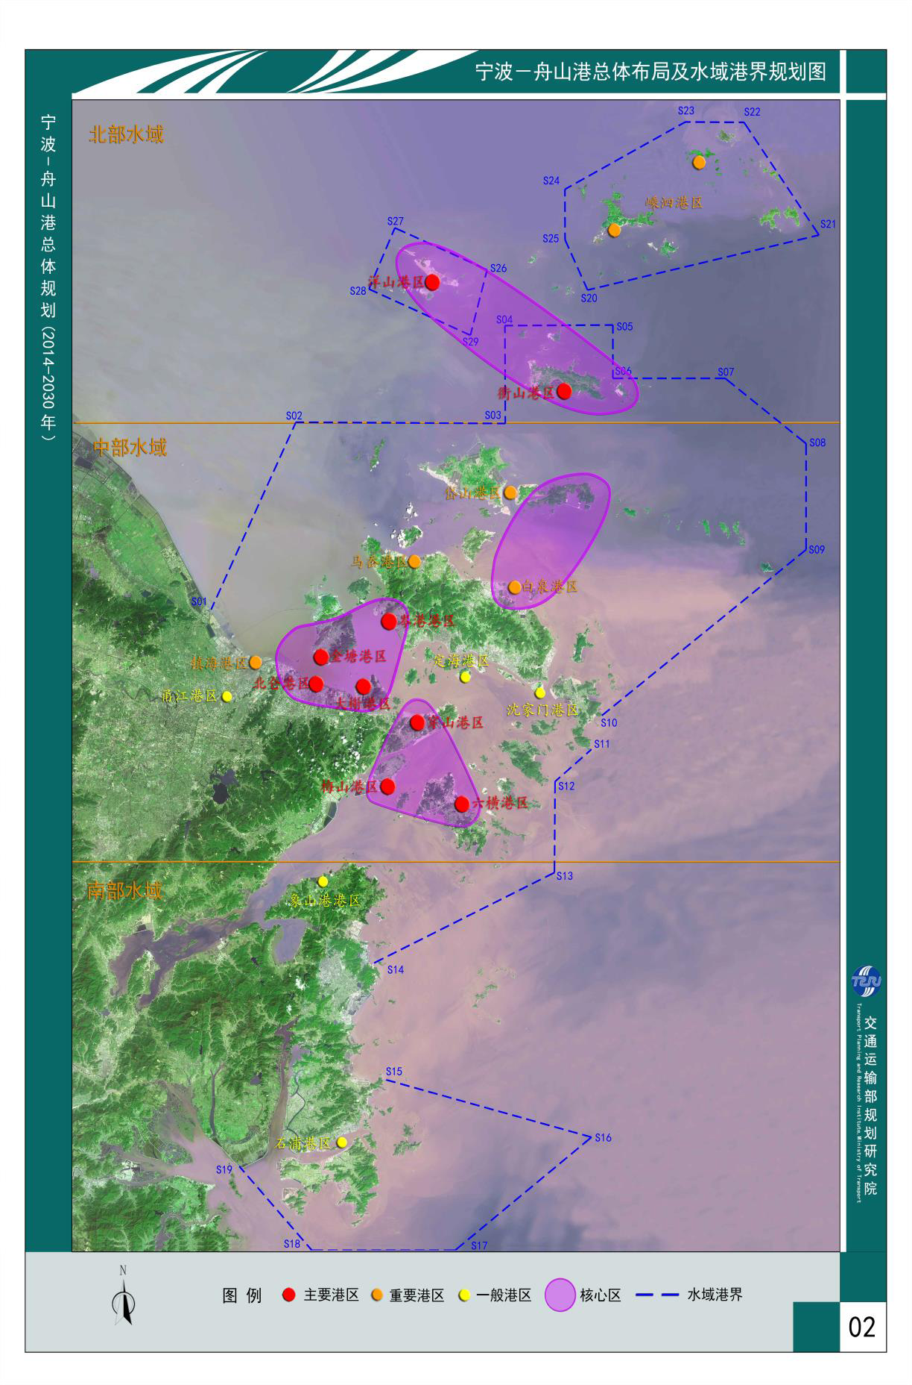
图2.3-2宁波—舟山港总体布局及水域港界规划

2.3.2宁波港域主要油品及化工码头分布
宁波港域共有生产性泊位315座，其中万吨级以上深水泊位 74座。宁波港域主要油品及化工码头见表2-9。
表2.3-3 宁波港域主要油品及化工码头概况
序  号 | 单位名称 | 码头、泊位名称 | 码头  长度  （m） | 核定码头吨级  （t） | 码头  类别
一、甬江港区
 | 宁波甬石旺泰船舶燃料公司 | 甬石旺泰船舶燃料公司码头3#泊位码头 | 60 | 3000 | 油品码头
 | 宁波甬石旺泰船舶燃料公司 | 甬石旺泰船舶燃料公司码头2#泊位码头 | 145 | 3000 | 油品码头
 | 宁波甬石旺泰船舶燃料公司 | 甬石旺泰船舶燃料公司码头1#泊位码头 | 145 | 3000 | 油品码头
 | 宁波兴发油品有限公司 | 宁波兴发油品有限公司码头1#泊位码头 | 110 | 2000 | 油品码头
二、镇海港区
 | 中国石油化工股份有限公司镇海炼化分公司 | 成品油码头 | 78 | 3000 | 油品码头
 | 青峙化工 | 北仑青峙化工码头2#泊位 | 325 | 5万 | 液体化工
 | 宁波科元塑胶有限公司 | 科元塑胶码头 | 180 | 5000 | 液体化工
 | 宁波港集团公司 | 宁波港务局镇海13#泊位 | 180 | 3000 | 液体化工
 | 宁波港集团公司 | 宁波港务局镇海14#泊位 | 188 | 3000 | 液体化工
 | 宁波港集团公司 | 宁波港务局镇海15#泊位 | 80 | 3000 | 油品码头
 | 宁波港集团公司 | 宁波港务局镇海16#泊位 | 246 | 1万 | 液体化工
 | 宁波港集团公司 | 宁波港务局镇海16#-2泊位 | 105 | 3000 | 液体化工
 | 宁波港集团公司 | 宁波港务局镇海17#泊位 | 349 | 8万 | 液体化工
 | 宁波港集团公司 | 宁波港务局镇海18#泊位 | 340 | 5万 | 液体化工
 | 宁波中燃船舶燃料有限公司 | 中燃油品泊位 | 72 | 3000 | 油品码头
三、北仑港区
 | 宁波金光粮油码头有限公司 | 宁波金光粮油码头1号泊位 | 250 | 5万 | 粮油  专用码头
 | 宁波正大粮油实业有限公司 | 正大粮油码头 | 250 | 4万 | 食用油
 | 台塑港务（宁波）有限公司 | 化工1-1号泊位 | 310 | 5万 | 液体化工
 | 台塑港务（宁波）有限公司 | 化工1-2号泊位 | 310 | 3万 | 液体化工
 | 台塑港务（宁波）有限公司 | 化工2-1号泊位 | 300 | 5万 | 液体化工
 | 台塑港务（宁波）有限公司 | 化工2-2号泊位 | 300 | 3万 | 液体化工
 | 宁波华东BP液化石油气有限公司 | BP液化气码头2号泊位 | 168 | 5000 | 液化气
 | 宁波杨公山石化码头有限公司 | 杨公山石化码头 | 360 | 5万 | 油品码头
 | 中国石油化工股份有限公司镇海炼化分公司 | 镇海炼化公司算山7#泊位 | 400 | 5万 | 液体化工
 | 中国石油化工股份有限公司镇海炼化分公司 | 镇海炼化公司算山6#泊位 | 220 | 1万 | 液体化工
 | 中国石油化工股份有限公司镇海炼化分公司 | 镇海炼化公司算山2#泊位 | 608 | 25万 | 液体化工
 | 中国石油化工股份有限公司镇海炼化分公司 | 镇海炼化公司算山1#泊位 | 510 | 25万 | 液体化工
 | 中国石油化工股份有限公司镇海炼化分公司 | 镇海炼化公司算山4#泊位 | 93 | 3000 | 液体化工
 | 中国石油化工股份有限公司镇海炼化分公司 | 镇海炼化公 司算山5#泊位 | 182 | 5000 | 液体化工
 | 宁波青时化工码头有限公司 | 宁波青时化工码头1号泊位 | 340 | 3万 | 液体化工
 | 国电浙江北仑第一发电有限公司 | 北仑电厂1#泊位 | 274 | 5万 | 油品码头
四、大榭港区
 | 宁波三菱化学有限公司 | 三菱化学化工码头 | 330 | 5万 | 液体化工
 | 中海石油宁波大写石化有限公司 | 大榭石化油品码头1号泊位 | 330 | 5万 | 油品码头
 | 中海石油宁波大写石化有限公司 | 大榭石化油品码头2号泊位 | 330 | 5万 | 油品码头
 | 宁波实华原油码头有限公司 | 实华原油码头1号泊位 | 485 | 25万 | 原油码头
 | 宁波实华原油码头有限公司 | 实华原油码头2号泊位 | 490 | 45万 | 原油码头
 | 宁波大榭开发区恒信燃料油品有限公司 | 恒信燃料油码头1号泊位 | 158 | 5000 | 油品码头
 | 宁波大榭开发区恒信燃料油品有限公司 | 恒信燃料油码头2号泊位 | 193 | 5000 | 油品码头
 | 宁波万华公司 | 大榭万华5万吨级液体化工码头 | 330 | 5万 | 液体化工
 | 宁波万华公司 | 大榭万华2万吨级液体化工码头 | 164 | 2万 | 液体化工
 | 大榭关外码头有限公司 | 大榭关外码头 | 360 | 5万 | 油品码头
 | 宁波大榭港发码头公司 | 大榭港发码头 | 237 | 5万 | 油品码头
 | 中油燃料油码头公司 | 中油燃料油码头 | 490 | 30万 | 油品码头
 | 大榭关外码头有限公司 | 大榭关外码头 | 360 | 5万 | 油品码
五、穿山港区
 | 中海浙江宁波LNG有限公司 | 浙江浙能宁波LNG接收站码头 | 440 | 26.6万 | LNG码头
 | 宁波福海燃料有限公司 | 福海油品码头泊位 | 136 | 5000 | 油品码头
六、石浦港区
 | 中石油化工股份有限公司浙江宁波石浦油库 | 中石油化工股份有限线公司浙江宁波石浦油库码头泊位 | 168 | 3000 | 油品泊位

2.3.3舟山港域主要油品及化工码头分布
舟山港域其中舟山市域港口共有千吨级及以上生产性泊位183 个（其中深水泊位57个），泊位总长度30.8km，目前拥有港口危险货物经营企业52家，危险货物码头107座，具体情况见表2-10。
表2.3-4 舟山港域油品及化工码头情况
序号 | 港口经营人 | 码头泊位信息
序号 | 港口经营人 | 泊位名称 | 设计年通过能力（万吨） | 货物类型
一、新城
 | 中化兴中石油转运（舟山）有限公司 | 中化兴中1号码头250000吨级油品泊位  （兼靠300000吨） | 1200 | 液体散货
 | 中化兴中石油转运（舟山）有限公司 | 中化兴中4号码头3000吨级成品油泊位  （兼靠5000吨） | 70 | 液体散货
 | 中化兴中石油转运（舟山）有限公司 | 中化兴中2号码头80000吨级油品泊位  （兼靠100000吨） | 700 | 液体散货
 | 中化兴中石油转运（舟山）有限公司 | 中化兴中5号码头300000吨级成品油泊位 | 1800 | 液体散货
 | 中化兴中石油转运（舟山）有限公司 | 中威石油3号码头10000吨级成品油泊位 | 150 | 液体散货
 | 中化兴中石油转运（舟山）有限公司 | 中化兴中6号码头5000吨级成品油泊位 | 58.51 | 液体散货
 | 大鼎油储有限公司 | 万向1号码头100000吨级油品泊位  （水工150000吨级） | 490.6 | 液体散货
 | 大鼎油储有限公司 | 万向5号码头50000吨级油品泊位  （泊位长度按同时停靠两艘1万吨级油船设计） | 96.6 | 液体散货
 | 中国石油天然气股份有限公司浙江舟山销售分公司 | 中石油岑港加油点300吨级成品油泊位 | 0 | 液体散货
 | 中国石油天然气股份有限公司浙江舟山销售分公司 | 中石油双阳油库1000吨级成品油泊位 | 20 | 液体散货
 | 中国石油天然气股份有限公司浙江舟山销售分公司 | 中石油鲁家峙油库1000吨级成品油泊位 | 20 | 液体散货
 | 中国石化销售股份有限公司浙江舟山石油分公司 | 中石化港口浦油库2号码头5000吨级泊位 | 0 | 液体散货
 | 中国石化销售股份有限公司浙江舟山石油分公司 | 中石化港口浦油库1号码头3000吨级泊位 | 0 | 液体散货
二、岱山
 | 上海石油天然气有限公司石油储运分公司 | 岱山南峰20000吨级原油泊位 | 100 | 液体散货
 | 中国石化销售股份有限公司浙江舟山岱山石油支公司 | 中石化岱山高亭油库2号码头1000吨级成品油泊位 | 5 | 液体散货
 | 中国石化销售股份有限公司浙江舟山岱山石油支公司 | 中石化岱山长涂油库1号码头1000吨级成品油泊位 | 2.23 | 液体散货
 | 中国石化销售股份有限公司浙江舟山岱山石油支公司 | 中石化岱山秀山油库1号码头300吨级成品油泊位 | 1.2 | 液体散货
 | 中国石化销售股份有限公司浙江舟山岱山石油支公司 | 中石化岱山衢山油库码头1000吨级成品油2号泊位 | 7 | 液体散货
 | 舟山市衢港油品有限公司 | 衢港油品琵琶栏油码头1000吨级成品油2号泊位（兼靠3000吨） |  | 液体散货
 | 浙江石油化工有限公司 | 浙石化5万吨级液体化工1号泊位 | 896 | 液体散货
 | 浙江石油化工有限公司 | 浙石化5万吨级液体化工2号泊位 | 896 | 液体散货
 | 浙江石油化工有限公司 | 浙石化5万吨级液体化工3号泊位 | 896 | 液体散货
 | 浙江石油化工有限公司 | 浙石化5万吨级液体化工4号泊位 | 896 | 液体散货
 | 浙江石油化工有限公司 | 浙石化5万吨级油品5号泊位 | 998 | 液体散货
 | 浙江石油化工有限公司 | 浙石化10万吨级油品6号泊位 | 998 | 液体散货
 | 浙江石油化工有限公司 | 浙江石油化工码头8号泊位（5000吨级） |  | 液体散货
 | 浙江石油化工有限公司 | 浙江石油化工码头9号泊位（5000吨级） |  | 液体散货
 | 浙江石油化工有限公司 | 浙江石油化工码头10号泊位（5000吨级） |  | 液体散货
 | 浙江石油化工有限公司 | 浙江石油化工码头11号泊位（5000吨级） |  | 液体散货
 | 浙江石油化工有限公司 | 浙江石油化工码头12号泊位（5000吨级） |  | 液体散货
 | 浙江石油化工有限公司 | 浙江石油化工码头13号泊位（5000吨级） |  | 散气散油
 | 浙江石油化工有限公司 | 浙江石油化工码头14号泊位（5000吨级） |  | 散气油化
 | 浙江石油化工有限公司 | 浙江石油化工码头15号泊位（5000吨级） |  | 液体散货
 | 浙江石油化工有限公司 | 浙江石油化工码头16号泊位（5000吨级） |  | 液体散货
 | 浙江石油化工有限公司 | 浙江石油化工码头17号泊位（5000吨级） |  | 液体散货
 | 浙江石油化工有限公司 | 浙江石油化工码头18号泊位（3000吨级） |  | 液体散货
 | 浙江石油化工有限公司 | 浙石化多用途 2#泊位（50000吨级） |  | 包装
 | 广厦（舟山）能源集团有限公司 | 广厦能源30万吨级原油码头1号泊位 | 1800 | 液体散货
 | 广厦（舟山）能源集团有限公司 | 广厦能源8万吨级原油码头3号泊位 | 820 | 液体散货
 | 广厦（舟山）能源集团有限公司 | 广厦能源1万吨级成品油码头5号泊位 | 130 | 液体散货
 | 广厦（舟山）能源集团有限公司 | 广厦能源1万吨级成品油码头6号泊位 | 130 | 液体散货
 | 上海石油天然气有限公司石油储运分公司 | 岱山港区东海平湖油气田原油中转站原油码头1号泊位（2万吨级） |  | 液体散货
三、定海
 | 中海油（舟山）能源物流有限公司 | 老塘山一期15000吨级泊位 | 60 | 包装件
 | 舟山市定海百达石化工程有限公司 | 百达石化500吨级成品油泊位 | 3 | 液体散货
 | 浙江省舟山渔业石油有限公司 | 小巨油库码3500吨成品油泊位 | 0 | 液体散货
 | 浙江建桥能源发展有限公司 | 建桥5千吨级成品油泊位 | 100 | 液体散货
 | 浙江建桥能源发展有限公司 | 建桥5万吨级成品油泊位(兼靠80000吨) | 350 | 液体散货
 | 浙江建桥能源发展有限公司 | 建桥35000吨级成品油泊位 | 88 | 液体散货
 | 浙江海通港航工程有限责任公司 | 海通港航100吨级包装危险品泊位 | 0 | 包装（滚装）
 | 舟山中海粮油工业有限公司 | 中海粮油3000吨1号泊位 | 20 | 包装件
 | 舟山中海粮油工业有限公司 | 中海粮油1000吨2号泊位 | 10 | 包装件
 | 中谷储运（舟山）有限公司 | 天禄能源5000吨级1号泊位  （水工结构加固改造后（根据靠泊条件），与2号泊位组合，可满载靠泊3万吨级油船） | 66.5 | 液体散货
 | 中谷储运（舟山）有限公司 | 天禄能源5000吨级2号泊位 | 66.5 | 液体散货
 | 舟山实华原油码头有限公司 | 实华300000吨级原油码头 | 1500 | 液体散货
 | 舟山实华原油码头有限公司 | 实华450000吨原油码头 | 1800 | 液体散货
 | 舟山金泰石化能源有限公司 | 金泰石化5000吨级液体化工泊位（兼靠10000吨） | 92.06 | 液体散货
 | 浙江泰富石油化工有限公司 | 泰富石化4号码头3000吨级液体化工泊位 | 61.56 | 液体散货
 | 浙江泰富石油化工有限公司 | 泰富石化5号码头3000吨级液体化工泊位 | 61.56 | 液体散货
 | 浙江泰富石油化工有限公司 | 泰富石化2号码头50000吨级液体化工泊位  （兼靠100000吨级） | 198 | 液体散货
 | 浙江泰富石油化工有限公司 | 泰富石化3号码头3000吨级液体化工泊位 | 61.56 | 液体散货
 | 舟山纳海油污水处理有限公司 | 纳海1号码头30000吨级成品油泊位  （水工50000吨级） | 170 | 液体散货
 | 舟山纳海油污水处理有限公司 | 纳海3号码头3000吨成品油泊位 | 87.6 | 液体散货
 | 舟山纳海油污水处理有限公司 | 纳海2号码头30000吨级成品油泊位  （水工50000吨级） | 408 | 液体散货
 | 浙江海洋石油化工有限公司 | 海洋石化10000吨级成品油泊位  （可靠泊30000吨级油船） | 96 | 液体散货
 | 舟山市定海海上运输有限责任公司 | 定海海上运输500吨级液货泊位 | 0 | 液体散货
 | 舟山市辉昊物资有限公司 | 辉昊2号码头100吨级包装危险品泊位 | 5 | 包装（滚装）
 | 舟山市辉昊物资有限公司 | 辉昊1号码头1000吨级液货泊位（兼靠3000吨） | 19 | 液体散货  包装件
 | 舟山市名洋石化有限公司 | 名洋石化3000吨级成品油2号泊位  （加固改造10000吨级） | 40 | 液体散货
 | 舟山市名洋石化有限公司 | 名洋石化3000吨级成品油1号泊位 | 40 | 液体散货
 | 舟山世纪太平洋化工有限公司 | 世纪太平洋1号码头50000吨级液体化工泊位 | 175 | 液体散货
 | 舟山世纪太平洋化工有限公司 | 世纪太平洋2号码头10000吨级液体化工2号泊位 | 60 | 液体散货
 | 舟山世纪太平洋化工有限公司 | 世纪太平洋2号码头30000吨级液体化工1号泊位 | 115 | 液体散货
 | 舟山国家远洋渔业基地集团船舶燃料供应有限公司 | 金能石化园山油库2000吨级1号泊位 | 40 | 液体散货
 | 舟山国家远洋渔业基地集团船舶燃料供应有限公司 | 金能石化园山油库5000吨级2号泊位 | 79.2 | 液体散货
 | 舟山市益民废物利用厂 | 益民300吨级成品油泊位 | 36 | 液体散货  包装件
 | 中石化中海船舶燃料供应有限公司舟山分公司 | 正东油品3000吨级成品油泊位 |  | 液体散货
 | 中石化中海船舶燃料供应有限公司舟山分公司 | 正东油品300吨级成品油泊位 |  | 液体散货
 | 舟山瑞信石油化工有限公司 | 瑞信石化3000吨级成品油泊位 |  | 液体散货
 | 浙江和润物流有限公司 | 和润物流5000吨级粮油散货泊位 | 30 | 液体散货  包装件
 | 新奥（舟山）液化天然气有限公司 | 新奥1号码头26.6万立方米液化天然气卸船泊位 |  | 液体散货
 | 新奥（舟山）液化天然气有限公司 | 新奥2号码头3万立方米液化天然气装船泊位 |  | 液体散货
 | 新奥（舟山）液化天然气有限公司 | 新奥舟山液化天然气LNG槽车滚装船码头1#泊位（30车滚装船） |  | 包装（滚装）
 | 新奥（舟山）液化天然气有限公司 | 新奥舟山液化天然气LNG槽车滚装船码头2#泊位（30车滚装船） |  | 包装（滚装）
 | 舟山海峡轮渡集团有限公司 | 海峡轮渡1号码头1000吨级包装危险品泊位 |  | 包装（滚装）
 | 舟山海峡轮渡集团有限公司 | 海峡轮渡2号码头1000吨级包装危险品泊位 |  | 包装（滚装）
 | 舟山海峡轮渡集团有限公司 | 鸭蛋山码头3号包装危险品30车渡滚装泊位 |  | 包装（滚装）
 | 舟山港外钓油品应急储运有限公司 | 外钓300000吨级油品公共码头1号泊位 | 1384.9 | 液体散货
 | 中谷储运（舟山）有限公司 | 宁波舟山港岑港港区中谷储运（舟山）有限公司液货码头1号泊位（5000吨级） |  | 液体散货
 | 中谷储运（舟山）有限公司 | 宁波舟山港岑港港区中谷储运（舟山）有限公司液货码头2号泊位（5000吨级） |  | 液体散货
 | 舟山光汇油品码头有限公司 | 宁波舟山港岑港港区舟山光汇油品码头有限公司油品码头工程1#泊位（3000吨级） |  | 液体散货
 | 舟山光汇油品码头有限公司 | 宁波舟山港岑港港区舟山光汇油品码头有限公司油品码头工程2#泊位（3000吨级） |  | 液体散货
 | 舟山光汇油品码头有限公司 | 宁波舟山港岑港港区舟山光汇油品码头有限公司油品码头工程3#泊位（3000吨级） |  | 液体散货
 | 舟山光汇油品码头有限公司 | 宁波舟山港岑港港区舟山光汇油品码头有限公司油品码头工程4#泊位（3000吨级） |  | 液体散货
 | 舟山光汇油品码头有限公司 | 宁波舟山港岑港港区舟山光汇油品码头有限公司油品码头工程5#泊位（3000吨级） |  | 液体散货
 | 舟山光汇油品码头有限公司 | 宁波舟山港岑港港区舟山光汇油品码头有限公司油品码头工程6#泊位（3000吨级） |  | 液体散货
 | 舟山光汇油品码头有限公司 | 宁波舟山港岑港港区舟山光汇油品码头有限公司油品码头工程10#泊位（30万吨级） |  | 液体散货
 | 舟山光汇油品码头有限公司 | 宁波舟山港岑港港区舟山光汇油品码头有限公司油品码头工程11#泊位（2万吨级） |  | 液体散货
 | 舟山光汇油品码头有限公司 | 宁波舟山港岑港港区舟山光汇油品码头有限公司油品码头工程12#泊位（10万吨级） |  | 液体散货
 | 舟山光汇油品码头有限公司 | 宁波舟山港岑港港区舟山光汇油品码头有限公司油品码头工程13#泊位（5万吨级） |  | 液体散货
 | 浙江省舟山渔业石油有限公司 | 宁波舟山港定海港区浙江省舟山渔业石油有限公司小巨油库码头1号泊位（3500吨级） |  | 液体散货
 | 舟山海城市容服务有限公司 | 宁波舟山港定海港区青垒头斜坡码头1号泊位（100吨级） |  | 包装
 | 舟山市金驰交通发展有限公司 | 宁波舟山港金塘港区小李岙车渡码头1号泊位（20车渡） |  | 包装
四、金塘
 | 舟山市定海金塘水上客运中心 | 小李岙20车渡包装危险品泊位 | 0 | 包装（滚装）
 | 舟山甬舟集装箱码头有限公司 | 大浦口1号码头100000吨级集装箱泊位 | 111.8万  标箱 | 集装箱
 | 舟山甬舟集装箱码头有限公司 | 大浦口2号码头70000吨级集装箱泊位（1个7万吨级、1个10万吨级，水工结构均按靠泊15万吨集装箱船设计并建设） | 111.8万  标箱 | 集装箱
五、普陀
 | 舟山中燃船舶燃料有限公司 | 中燃小干油库2号码头5000吨级成品油泊位 | 60 | 液体散货
 | 舟山中燃船舶燃料有限公司 | 中燃小干油库1号码头2000吨级成品油泊位 | 20 | 液体散货
 | 中石化浙江舟山石油有限公司 | 中石化舟山普储油库1号码头30000吨级成品油泊位 | 80 | 液体散货
 | 中石化浙江舟山石油有限公司 | 中石化舟山普储油库2号码头500吨级成品油泊位 | 30 | 液体散货
 | 中国石化销售股份有限公司浙江舟山普陀石油支公司 | 中石化普陀半升洞3000吨级成品油泊位 | 3 | 液体散货
 | 中国石化销售股份有限公司浙江舟山普陀石油支公司 | 中石化普陀小干油库500吨级成品油泊位  （兼靠1000吨） | 6.24 | 液体散货
 | 中国石化销售股份有限公司浙江舟山普陀石油支公司 | 中石化普陀马峙1000吨级成品油泊位 | 20 | 液体散货
 | 中国水产舟山海洋渔业公司物资供销分公司 | 舟渔物资1000吨级成品油泊位 | 8 | 液体散货
 | 舟山港海通船舶工程有限责任公司 | 海通船舶马峙基地1000吨级成品油泊位 | 11 | 液体散货
 | 舟山龙宇燃油有限公司 | 龙宇登步油库1号码头500吨级成品油泊位  （兼靠1000吨） | 0 | 液体散货
 | 舟山龙宇燃油有限公司 | 龙宇登步油库2号码头5000吨级成品油泊位  （兼靠10000吨） | 80 | 液体散货
 | 浙江国贸集团有限公司石油分公司 | 国贸石油3000吨级成品油泊位 | 10 | 液体散货
 | 舟山市新翔燃料有限公司 | 新翔湖泥油库1000吨级成品油泊位(兼靠3000吨) | 25 | 液体散货
 | 浙江中兴石油有限公司桃花油库 | 中兴石油桃花油库2000吨级成品油泊位 | 10 | 液体散货
 | 浙江中油东顺石化有限公司 | 中油东顺小干油库码头1000吨级泊位 |  | 液体散货
 | 舟山宇策石化有限公司 | 宇策石化白沙铜钱山油库码头500吨级泊位（兼靠1000吨） |  | 液体散货
 | 浙江舟山铭祥船舶信息服务有限公司 | 塘头油库码头（1000吨级） |  | 液体散货
 | 普陀白沙铜钿山油库码头 | 普陀白沙铜钿山油库码头（500吨级） |  | 液体散货
六、六横
 | 舟山市金晖石油有限公司 | 普陀油脂运贸3000吨级成品油泊位 | 30 | 液体散货
 | 舟山庆海石化仓储有限公司 | 庆海石化1000吨级成品油泊位（兼靠3000吨） | 10 | 液体散货
 | 舟山市金润石油转运有限公司 | 金润2号码头3000吨成品油泊位 | 12 | 液体散货
 | 舟山市金润石油转运有限公司 | 金润1号码头30000吨级油品泊位  （可靠泊120000吨级） | 175 | 液体散货
 | 浙江海港中奥能源有限责任公司 | 宁波舟山港六横港区浙江海港中奥能源有限责任公司码头1号泊位（5万吨级兼靠8万吨） | 37.8 | 液体散货
 | 浙江海港中奥能源有限责任公司 | 宁波舟山港六横港区浙江海港中奥能源有限责任公司码头2号泊位（15万吨级） | 150.4 | 液体散货
 | 舟山和力能源有限公司 | 宁波舟山港六横港区舟山和力能源有限公司庙湾油库码头1000吨级成品油泊位 |  | 液体散货
七、嵊泗
 | 中国石化销售有限公司浙江舟山嵊泗石油支公司 | 嵊山供应站码头300吨级泊位 | 8 | 液体散货
 | 中国石化销售有限公司浙江舟山嵊泗石油支公司 | 剑门供应站码头1000吨级泊位 | 0 | 液体散货
 | 中国石化销售有限公司浙江舟山嵊泗石油支公司 | 菜园油库1号码头1000吨级泊位 | 13 | 液体散货
 | 洋山申港国际石油储运有限公司 | 洋山申港2000吨级成品油5号泊位 | 40 | 液体散货
 | 洋山申港国际石油储运有限公司 | 洋山申港100000吨级油品1号泊位 | 333 | 液体散货
 | 洋山申港国际石油储运有限公司 | 洋山申港2000吨级成品油4号泊位 | 40 | 液体散货
 | 洋山申港国际石油储运有限公司 | 洋山申港5000吨级成品油2号泊位（内侧） | 0 | 液体散货
 | 洋山申港国际石油储运有限公司 | 洋山申港5000吨级成品油3号泊位（内侧） | 0 | 液体散货

2.4 风险分析
根据目前宁波-舟山港及其近海水域各主要港口发展情况，本公司可能协议服务的船型主要考虑液体散货船和其他普通货物载运船舶，预测方法根据《船舶污染海洋环境风险评价技术规范（试行）》推荐方法。

2.4.1 操作性事故污染量预测
根据《船舶污染海洋环境风险评价技术规范（试行）》中不同码头吨级对应的溢油量，估算本公司协议船舶可能的操作性船舶事故污染溢油量，见表2.4-1。
由表2.4-1可知，本公司服务的宁波-舟山港及其近海水域，无论是液体散货船进行装卸作业，还是其他类型船舶燃油舱加油作业过程发生的操作性事故，溢油规模均较小，船舶操作性事故的溢油量范围为17吨～356吨。本公司通过采取应急防备和应急处置措施，可以将污染降低到最小程度。
表2.4-1 操作性事故的溢油量估算
码头规模 | 1千  吨级 | 5千  吨级 | 1万  吨级 | 5万  吨级 | 10万  吨级 | 15万  吨级 | 25万  吨级 | 30万  吨级 | 45万  吨级
溢油量 | 17 | 21 | 42 | 60 | 125 | 175 | 225 | 261 | 356

2.4.2 海难性事故污染量预测
本公司协议服务船舶中可能发生海难性事故的船舶为载运散装油类及化学品的船舶和1万总吨以上的载运非散装液体污染危害性货物的船舶。
根据《船舶污染海洋环境风险评价技术规范（试行）》推荐方法，预测载运散装油类及化学品的船舶液货、载运非散装液体污染危害性货物的船舶燃料油最可能发生的泄漏量。
（1）液体货物泄漏量
油轮实载率一般为85-95%，按油船所装货油的1%计算最可能发生的溢油量；按油船所装货油的10%计算最大溢油量，估算结果见表2.4-2。
由表2-3可知，本公司提供船舶污染清除服务的海域，1万吨、2万吨、5万吨、10万吨、30万吨和45万吨的油船发生海难性事故，最可能的货油泄漏量范围为90吨～4050吨，最大溢油量范围900吨～40500吨，货油泄漏量较大。
表2.4-2 油船海难事故货油泄漏量估算
船舶吨级 | 1万吨 | 2万吨 | 5万吨 | 10万吨 | 30万吨 | 45万吨
最可能发生的溢油量 | 90 | 180 | 450 | 900 | 2700 | 4050
最大溢油量 | 900 | 1800 | 4500 | 9000 | 27000 | 40500
注a：散装化学品船舶海难事故货物泄漏量参考油船估算。
（2）普通货船燃料油泄漏量
燃料油最大携带量约为船舶总吨的6～8％，按船舶燃料油总量的1%计算最可能发生的溢油量；按照一个燃油舱的燃料油全部泄漏计算最大溢油量，估算结果见表2.4-3。
由表2.4-3可知，本公司船舶污染清除服务的海域，1万吨、1.5万吨、3.5万吨、5万吨、10万吨和25万吨级的普通货船发生海难性事故，最可能的燃料油泄漏量范围为6吨～167吨，燃料油泄漏量较小，最大的燃料油泄漏量范围为100吨～1700吨，燃料油泄漏量较大。
表2.4-3 普通货船海难事故燃料油泄漏量估算
船舶吨级 | 1万吨 | 1.5万吨 | 3. 5万吨 | 5万吨 | 10万吨 | 25万吨
最可能发生的溢油量 | 6 | 10 | 23 | 33 | 67 | 167
最大溢油量 | 100 | 175 | 400 | 600 | 900 | 1700
根据浙江省、宁波市、舟山市级的船舶污染应急预案中有关溢油事故分级，将本公司可能协议服务的污染清除作业船舶的溢油规模与省、市级预案中的事故分级对照，若发生属于本公司应对能力范围内的事故，则按照预案响应程序，组织实施污染清除作业，同时将应急响应行动的进展情况汇报当地海事管理机构；若发生本公司自身应对能力范围之外的事故，则按照预案响应程序，及时上报当地海事管理机构，并在海事应急指挥机构的统一指挥下进行清除作业。

2.5 敏感资源分布情况

2.5.1 宁波港域敏感资源分布
宁波港域的敏感资源主要包括养殖区、捕捞区、风景旅游区、自然生态保护区等，敏感资源分布图见图2.5-1～图2.5-3

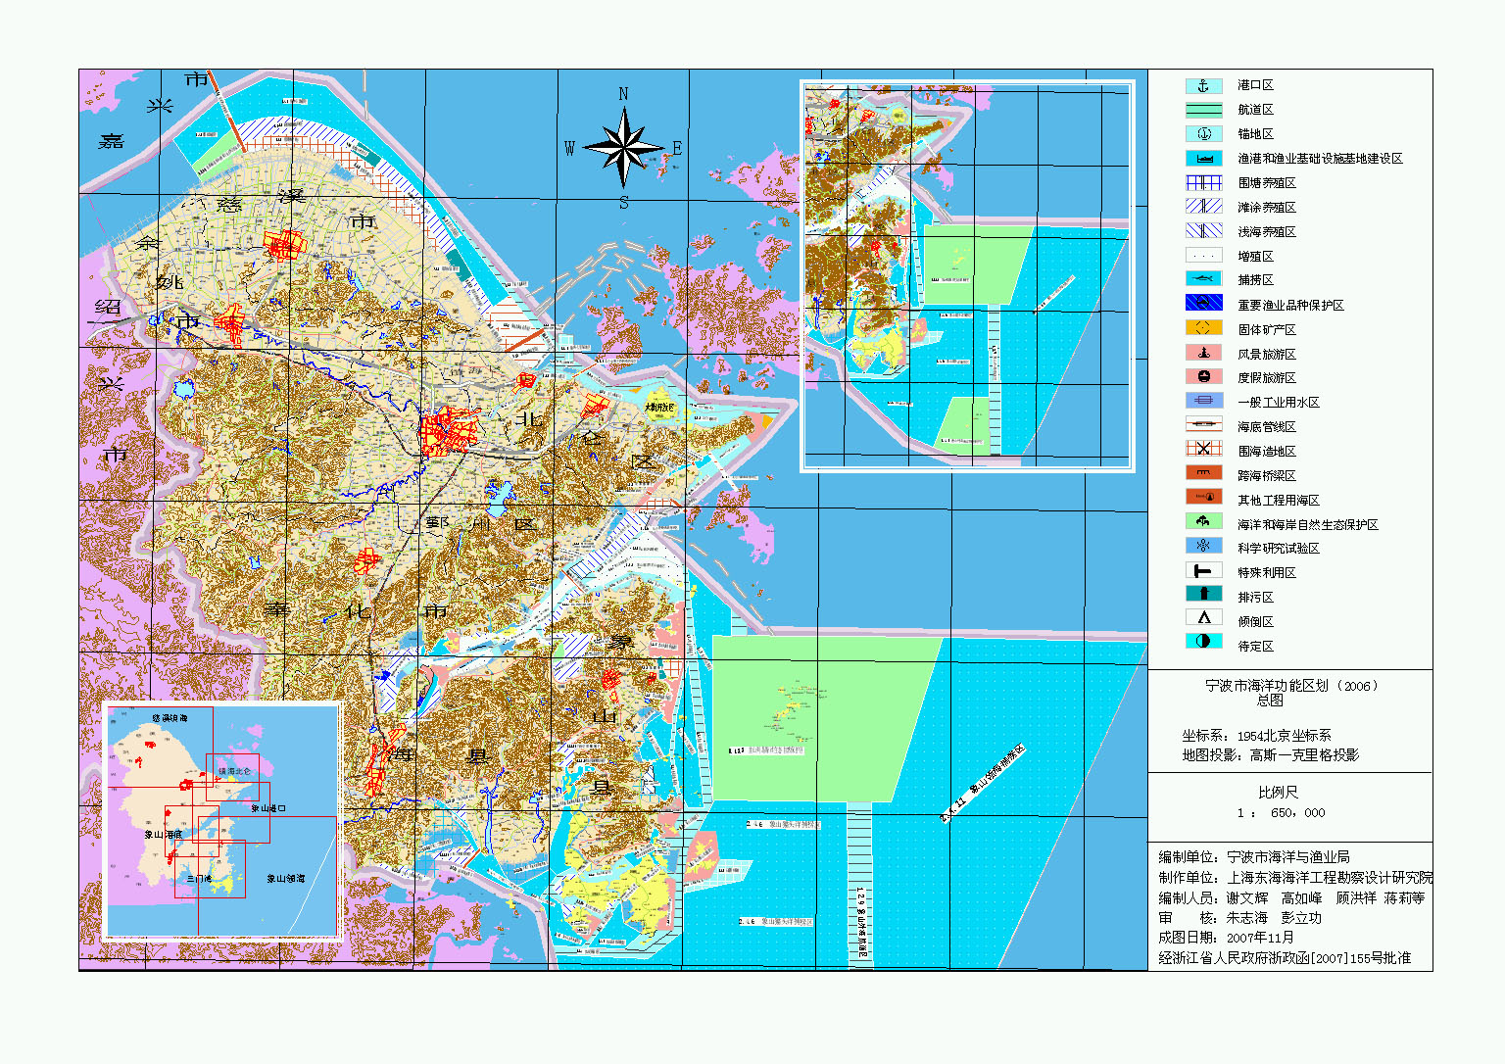
图2.5-1 宁波市海洋功能区划总图
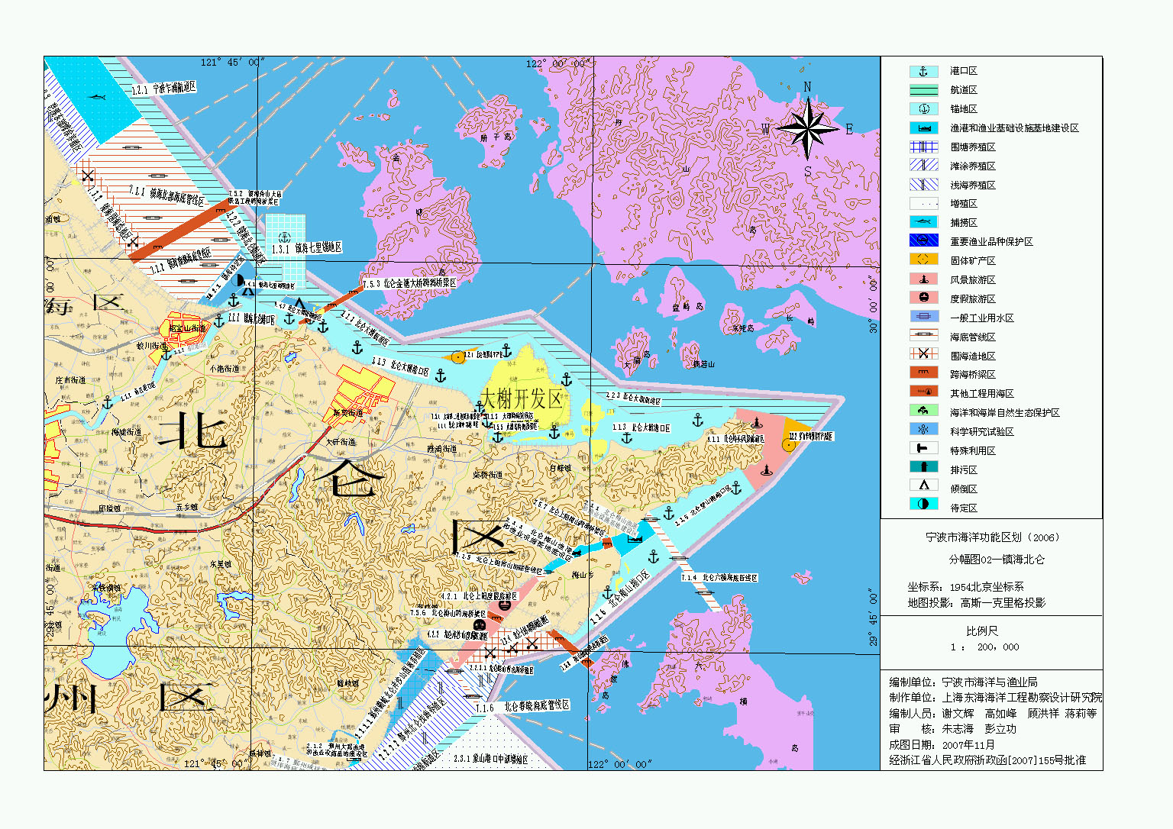
图2.5-2 宁波市海洋功能区划图(镇海北仑)
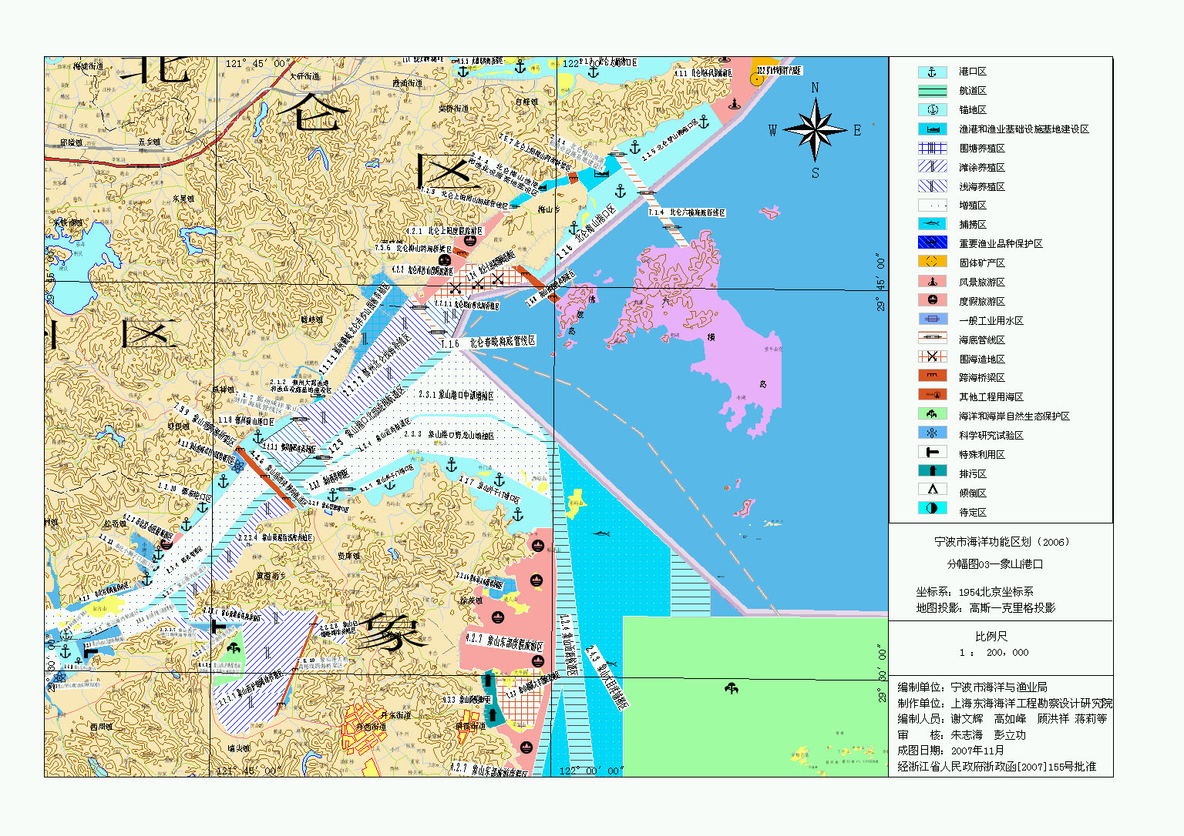
图2.5-3 宁波市海洋功能区划图(象山港口)

2.5.2 杭州湾河口海岸湿地自然保护区
杭州湾湿地项目引起了世界银行与全球环境基金会(GEF)的高度关注，世界银行为该项目提供了500万美元的赠款，以支持自然湿地保护区及处理污水的工程湿地的建设。GEF希望，最近几年内，湿地内的鸟类数量和种类能逐年增加，递增幅度不少于10%。
根据慈溪市与GEF的协议，湿地保护项目分为自然湿地和工程湿地两大部分。自然湿地位于杭州湾跨海大桥西侧，总面积约43.5平方公里，工程湿地位于杭州湾新区内，占地约88.33公顷。

2.5.3 宁波市渔山列岛国家级海洋生态特别保护区
渔山列岛位于浙江省沿海中部，隶属于宁波市象山县石浦镇，在象山半岛东南、猫头洋东北，距石浦铜瓦门山47.5km，即北纬28°51.4′～28°56.4′，东经122°13.5′～122°17.5′之间，距象山县约74.5km。列岛由13岛41礁组成，呈NE-SW向排列，东西向宽约4.5km，NE-SW向长约7.5km，岛礁总面积约2km²，其中面积大于500m²岛屿有28个，面积约1.603km²，滩地面积0.503km²，岸线约20.845km。列岛以南、北渔山得名。列岛东侧的伏虎礁是我国领海基线的起点岛之一，地理位置十分重要。
列岛海蚀地貌景观，令人神往，气候温暖湿润、四季分明、雨量充沛、光照充足，且远离大陆，受陆源排污和人类活动的影响较小，海洋环境质量相对较好。独特的自然环境以及丰富的岛礁资源使得列岛及其周围海域成为多种海洋生物资源的集居地：列岛共有浮游植物135种、浮游动物65种、底栖生物119种、潮间带野生贝藻资源丰富、游泳生物以鱼类和甲壳类为主，主要有石斑鱼、大黄鱼、墨鱼、鲳鱼、鳓鱼、带鱼、鮸鱼、鳗鱼、真鲷、黑鲷、石斑鱼、中国毛虾、梭子蟹等。建立的渔山列岛国家级海洋特别保护区，总面积57平方公里。

2.5.4 韭山列岛国家级海洋生态自然保护区
象山韭山列岛省级海洋生态自然保护区是2003年4月18日经省政府批准建立的。保护区范围涉及韭山列岛76个岛礁共1149.5平方公里海区。韭山列岛位居舟山群岛之南，隶属于宁波市象山县爵溪街道。列岛以主岛南韭山得名，岛礁总面积7.3平方公里，其中较大的岛屿除南韭山外，还有积谷山、官船岙等8个，此九岛亦称“九山”。保护区海洋环境优越，渔业资源丰富，随着生态省、市建设的进一步深入开展，已经成为宁波市乃至浙江省一张亮丽的生态名片。2011年4月26日，省环保局在杭州组织召开了韭山列岛晋升国家级自然保护区审查会议，会议通过了国家级申报书。
韭山列岛及其附近海域生物类群丰富，具有珍稀、典型、濒危的国家级、省级海洋保护生物。诸个岛礁呈弧形分布的环状区域及其周围海域是国家二级保护动物江豚的较大种群分布区；列岛附近海域特别是南韭山岛周围海域为大黄鱼主要产卵场所及其苗种资源主要保护区；列岛以东是带鱼的主要产卵场；列岛北部海域为曼氏无针乌贼产卵，索饵及其幼体保护区。积谷山、官船岙等8个岛礁为韭山列岛岛礁保护区，区域内有良好的生态系，是各种潮间带生物和岩礁性鱼类栖息的优良天然场所，也是各种鱼类和软体类动物的天然隐蔽和产卵育幼场所。
韭山列岛及其附近海域是水鸟理想的繁殖与栖息场所，是候鸟迁徙和繁殖的中转站。现已观察到鸟类12目34科108种，其中留鸟25种，夏候鸟23种，冬候鸟34种，过境鸟26种。在这108种鸟类中，有国家二级重点保护鸟类黑嘴端凤头燕鸥、黄嘴白鹭、岩鹭等9种，浙江省重点保护鸟类黑脚信天翁、大白鹭、中白鹭、白鹭、黑尾鸥等12种。尤其是黑嘴端凤头燕鸥是鸥科鸟类中数量最少的种类，被列入全球最稀少的50种鸟类之一，全球种群数量估计不足50只，因数量稀少、踪迹神秘，故有“神话之鸟”的称谓。

2.6 舟山港域敏感资源分布

2.6.1 舟山海洋功能区划
根据《舟山市海洋功能区划》，舟山港域的敏感资源见图2.6-1。

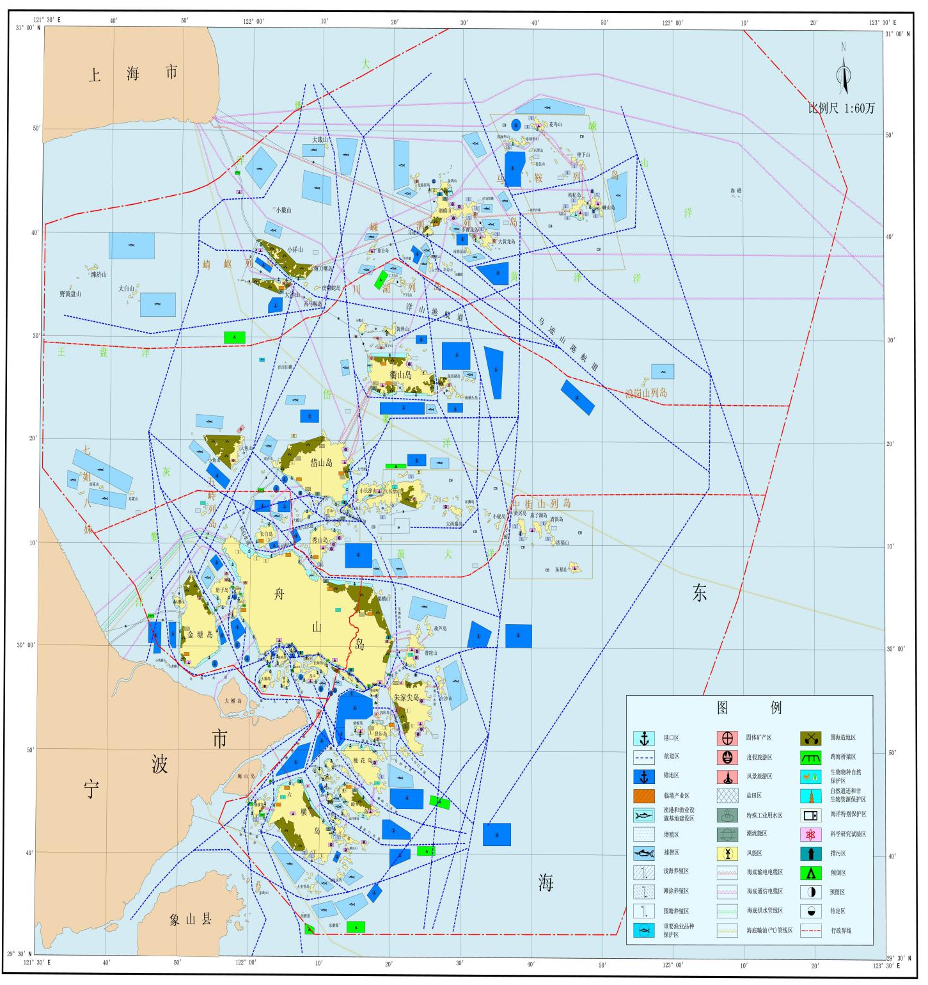
图2.6-1舟山港域的敏感资源图

2.6.2渔业资源分布
舟山本岛、金塘、六横等诸多岛屿为天然屏障，是多种河口类、近海类渔业资源的栖息、生长、繁殖的良好场所。舟山市渔业资源和鱼类洄游模式图见图2.6-2和图2.6-3。
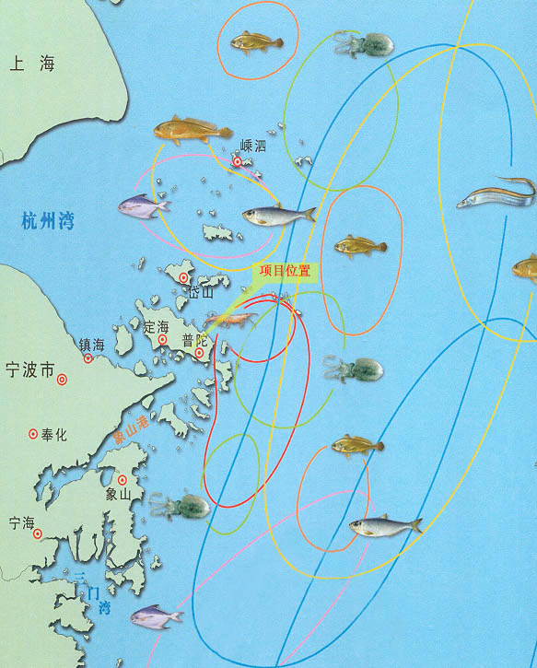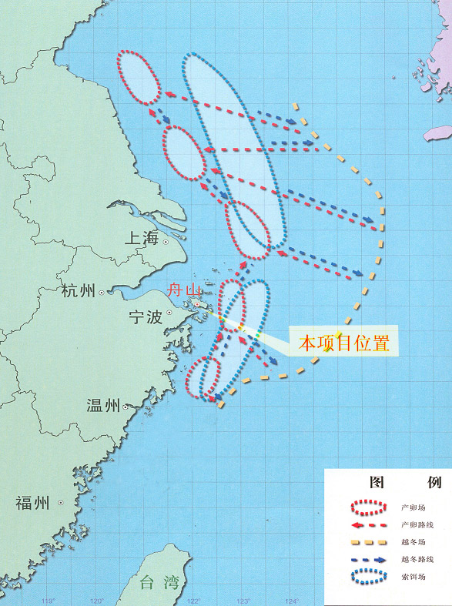

图2.6-2 舟山市渔业资源分布图 图2.6-3鱼类洄游模式图

2.6.3保护区概况

舟山马鞍列岛国家级海洋特别保护区
2005年6月10日，舟山嵊泗马鞍列岛国家级海洋特别保护区建立。马鞍列岛海洋特别保护区主要分为以下10个功能区：马鞍列岛海洋生态保护区、马鞍列岛无人岛岛礁资源保护区、马鞍列岛珍稀濒危生物保护区、马鞍列岛经济鱼类资源保护区、嵊泗—枸杞岛厚壳贻贝、羊栖菜种质资源保护区、绿华岛—花鸟岛—壁下岛石斑鱼资源保护区、花鸟山以东—求子山—黄礁人工鱼礁增殖放流区、绿华岛—黄礁抗风浪深水网箱养殖区、马鞍列岛生态养殖区、马鞍列岛生态旅游风景区。
嵊泗马鞍列岛位于舟山渔场核心部位，是我国最主要的渔场之一，附近海域岛礁众多、生物资源丰富、地理和海洋生态系统条件特殊，拥有海豚等国家珍稀和濒危海洋生物物种。保护区内有中华白鳍豚、中华鲟等国家一级保护动物，水獭、穿山甲、玳瑁等国家二级保护动物。其它主要珍稀动物有鲸目20多种，鳍脚目2种，海牛目1种，食肉目1种。常见的有长须鲸、宽吻海豚、江豚、斑海豹、儒艮、海獭等。
保护区主要保护鱼类为石斑鱼，区内的嵊山渔场曾经是四大经济鱼类（大、小黄鱼、带鱼、乌贼）重要的产卵场、索饵场和洄游通道。区内丰富的贻贝、羊栖菜等贝藻类资源及其周围生态环境也是主要保护对象。
舟山马鞍列岛国家级海洋特别保护区概况见图2.6-4。

五峙山省级自然保护区
五峙山列岛位于舟山市本岛西北，与本岛相距7公里的灰鳖洋海域；北距大鱼山约12公里；东南离马目山9.7公里，隶属舟山市定海区岑港镇。
保护区面积7000余亩，滩涂面积0.01平方公里。其中，龙洞山、馒头山、鸦鹊山三个岛屿每年都吸引数以万计不同种类的水鸟到此停歇、栖息和繁殖。黄昏时几乎可以遮天，形成千鸟迎宾的景象，场面蔚为壮观，被列为东海四大奇观之一。
中街山列岛海洋特别保护区

普陀中街山列岛海洋生态特别保护区位于浙江省普陀区东北部中街山列岛及附近海域，总面积202.9平方公里，其中岛陆面积10.48平方公里。保护区的保护对象是大黄鱼、曼氏无针乌贼等鱼类产卵场，鸟类资源及其生存环境，岛礁资源和贝藻类资源，维护海洋生态环境和生态系统。

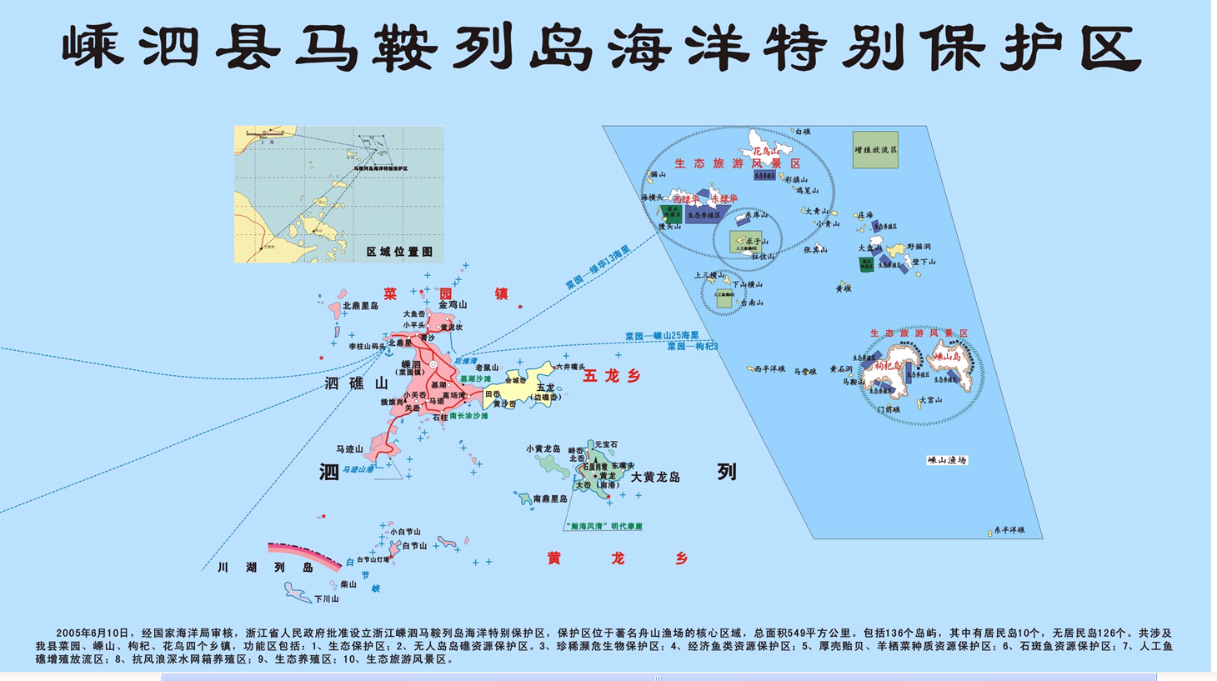
图2.6-4舟山马鞍列岛国家级海洋特别保护区

2.7 事故多发区
宁波-舟山港及其近海水域船舶污染事故风险较大的区域包括进港主航道、主航道与支航道交汇处、锚地等。

（1）进港主航道
宁波-舟山港进港主航道航道沿线具有通航密度大、大型船舶多、轮渡穿梭频繁、航道多湾、转向点多、转向幅度大、水流复杂、船舶会遇敏感点多等特点，因此，进港主航道的船舶碰撞事故风险较大。

（2）主航道与支航道交汇处
宁波-舟山港码头较多，码头等级差别大，停靠船舶大小不一，其中有25～45万吨的巨型油轮，也有几百吨级的小型船舶，过往船舶多而复杂。在船舶进出港过程中，由于进港航路交角较小，同时进港或同时出港时，相互僵持时间较长，因此，进港支航道与主航道交汇处风险较大。

（3）锚地
宁波-舟山港辖区船舶密度大，锚地紧张，船舶锚地待泊、洗舱等作业频繁。因此，船舶进出港过程中，容易与进出锚地船舶相互影响。此外，众多船舶锚地增加其它船舶的瞭望负担，特别是夜间，众多锚泊的灯光影响船舶瞭望，锚地的风险较大。
- 组织机构和职责
  - 应急组织体系
本公司应急组织机构由应急指挥中心、现场指挥部和应急作业组组成。
应急组织机构框架图如图3.1-1所示。（公司各成员部门联系方式见附件2）

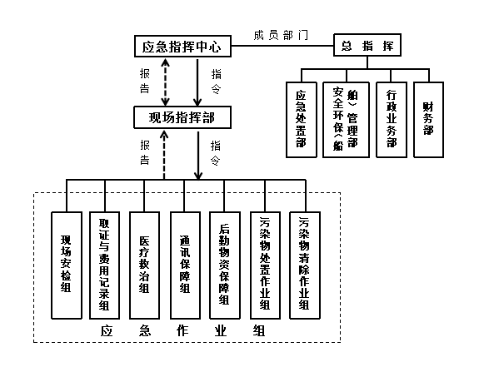

图3.1-1 海安公司应急组织机构框架图
应急响应启动流程：
接到应急指令后，公司立即启动应急响应；应急指挥中心总指挥即刻通过视频会议形式任命现场总指挥（由高级指挥翁海磊或张选玉担任，高级指挥人员名单见附件3），组建现场指挥部，由现场总指挥指定各组现场指挥人员立即赶赴现场；应急指挥中心随即组建指挥人员微信群，通过微信群以文件或视频会议形式布置各项任命及指令。
    - 应急指挥中心
公司成立应急指挥中心，指定总指挥人选，下设四个成员部门。总指挥负责船舶污染应急防备和应急清污工作的组织和指挥，其他成员由公司高级指挥人员和各成员部门负责人组成。日常办公机构设在应急处置部（24小时值班电话：0580-8805066），负责应急指挥中心的日常工作。
总指挥由应急指挥中心指定，必须是持有相应资格证书的高级指挥人员。（高级指挥人员名单见附件3）
总指挥应当具备对船舶污染事故应急反应的宏观掌控能力，能够根据事故情形综合评估风险，及时做出应急反应决策，有效组织实施，并应当通过中华人民共和国海事局组织的培训、考试和评估，取得培训合格证书。
    - 现场指挥部
现场指挥部，是由应急指挥中心指派到溢油事故现场的临时指挥机构，在应急指挥中心的统一领导下，负责船舶污染事故现场的应急组织、协调和指挥。根据船舶污染事故现场情况，制定具体的现场污染清除作业方案，并组织应急作业组开展污染物清除和污染物处置作业。现场指挥部人员由应急指挥中心指派，必须是持有相应资格证书的现场指挥人员的人员担任。（现场指挥人员名单见附件3）
现场指挥人员应能根据应急指挥中心的策略方针，结合现场情况，配合制定具体的清污方案并能组织应急操作人员实施，且应当通过中华人民共和国海事局组织的培训、考试和评估，取得培训合格证书。
    - 应急作业组
根据宁波-舟山港及其近海水域岛屿多、分布广的特点，以及应急救援的需要，在现场指挥部领导下组建应急作业组，包括污染物清除作业组、污染物处置作业组、后勤保障组、通讯保障组、医疗救助组、调查取证组、现场安检组等，具体负责协议单位船舶各类突发事件的污染处置工作。
污染物清除作业组和污染物处置作业组人员应由应急操作人员组成。应急操作人员应具备应急反应的基本知识和技能，正确使用应急设备和器材实施清污作业，并应当通过直属海事管理机构组织的培训、考试和评估，取得培训合格证书。（应急操作人员名单见附件3）
  - 主要职责
    - 应急指挥中心
（1）审核并落实本应急预案，进行定期更新及维护；
（2）在本公司履行船舶清除污染作业有关协议时，保证本预案的顺利实施；
（3）组织协调和指挥本公司在船舶污染事故中的应急处置工作；
①决定启动本预案，组织指挥应急行动。
②成立和管理清污队伍，协调、组织和指挥公司内部应急反应行动。
③当接到船舶污染事故报告后，组织清污队伍赶赴现场。
④研究制定应急情况下反应对策，调动应急反应的人力物力和后勤支援，有效组织实施。
⑤落实应急工作经费。
⑥监督预案实施情况。
（4）当应急能力超过本公司能力范围时，及时向当地海事管理机构报告，并在海事管理机构的协调和指挥下，联合开展应急反应工作；
（5）聘请相关律师、成立律师顾问委员会，处理本公司与外部单位的法律纠纷。
    - 总指挥
应急指挥中心总指挥，由公司持高级指挥人员资格证书的高级指挥担任。
- 下达启动《预案》命令，指挥实施《预案》，宣布公司进入船舶污染应急响应状态；
- 全面指挥溢油应急响应行动；
  - 根据事故及其他各方面的具体情况，评估船舶污染事故规模。
  - 指示公司参与应急救援的各部门随时为应急反应做好准备。
  - 统筹管理各级清污作业人员。
  - 要求公司有关部门迅速按照本预案参加溢油应急反应行动。
- 对现场指挥部下达应急响应指令；
- 在海上溢油事故难以控制时，通知当地海事管理机构予以支持；
- 突发事件处理结束，经当地海事管理机构同意，下达《预案》终止执行命令，恢复正常状态。
    - 应急指挥中心成员部门
公司应急处置部、安全环保（船舶）管理部、行政业务部、财务部等4个部门作为应急指挥中心的成员单位，在应急指挥中心指定的总指挥统一领导下，按照应急清污的分工开展工作，各成员单位的主要职责如下：
（1）应急处置部
①承担公司溢油应急指挥中心的日常办公职能；
②实行24小时值班制度（电话：0580-8805066），接收协议单位的船舶污染事故报告；
③组织落实应急指挥中心的指示和部署，向成员部门发布预警信息；
④负责汇总上报船舶污染事故应急处置进展情况，同时报备当地海事管理机构；
⑤负责清污队伍和人员的日常管理，配合行政业务部组织作业队伍的培训和业务考核；
⑥负责保存船舶污染清除作业记录和影像资料，配合海事管理机构完成事故原因分析工作和事故调查处理工作；
⑦负责船舶污染清除作业中产生的污染物岸上委托处理；
⑧搜集信息，分析研判，为应急指挥中心决策提供依据；
⑨在污染物处置过程中，做好与当地环境保护行政主管部门的沟通协调工作；
⑩具体负责起草编制、修订本单位的《船舶污染应急响应预案》以及《污染清除作业方案》和《污染物处理方案》；
⑪做好与海事管理机构的联系和沟通，负责在应急清污能力监督检查前向海事报送船舶污染应急资源信息。
（2）安全环保（船舶）管理部
①船舶污染清除作业相关设备设施器材的保管、使用与维护；
②负责船舶污染清除作业所需应急设备、设施、器材的规划、采购、验收等工作；
③调度船舶保障清污设备运输，以及调度人员救护等用车；
④负责应急清污人员及可能的外部救援人员的食品等生活物品供应；
⑤负责通讯设备的日常管理与维护，在应急清污作业过程中保证应急通讯联络的畅通；
⑥建立应急物资水陆装卸运输预案，并在应急时组织实施。
（3）行政业务部
①负责保持与船舶污染清除作业协议单位的协调联络；
②组织公司应急作业人员进行应急清污相关业务培训；
③负责清污过程中的医疗救护设备供应和人员安排。
（4）财务部
①负责应急清污期间所需要各项资金的监管；
②联合其他成员部门做好应急清污费用的核算与汇总；
③负责应急清污费用的后期索赔工作。
    - 现场指挥部
现场指挥部是应急指挥中心派到船舶污染事故现场的临时机构，由现场总指挥负责。现场总指挥、现场指挥人员由应急指挥中心指派，必须是取得高级指挥、现场指挥人员资格证的人员；若为外轮提供清污作业，本公司为现场应急指挥人员配备专业翻译。
现场指挥部职责：
（1）全面收集船舶污染事故信息，及时报告应急指挥部；
（2）执行应急指挥中心各项指令，实施具体应急行动；
（3）根据应急指挥中心的应急策略，结合现场情况，制定具体的船舶污染清除作业方案、污染物处置方案；
（4）做好应急救援工作记录，并及时总结和上报工作进展；
（5）确保已抵达现场的各类资源得以合理调配，同时报告需要获得增援的应急物资情况；
（6）为参与应急处置的人员提供安全保障和必要的工作条件；
（7）每日均需要根据应急行动进展情况对应急行动效果进行评估，提出改进措施，保障应急行动高效进行；
（8）为政府部门的事故信息发布提供事故应急处置信息。
现场总指挥职责：
（1）对船舶污染事故现场应急反应进行宏观掌控，指挥现场指挥人员和应急操作人员有效开展应急作业行动；
（2）及时对污染事故风险进行综合评估，做出应急反应决策；
（3）对事故现场的应急行动进行技术指导；
（4）为应急行动的总结评估和事故取证提供技术支持。
现场指挥人员职责：
（1）服从指挥机构和高级指挥人员的指挥；
（2）能够根据指挥机构或高级指挥人员的对策，结合现场情况，配合制定具体的清污方案；
（3）组织应急操作人员实施具体的清污方案；
（4）将现场应急处置进展和事故发展情况，及时报告给指挥机构或高级指挥人员；
（5）对事故现场的应急作业行动进行技术指导。
    - 应急作业组
应急作业组是本公司船舶污染应急响应行动的现场执行机构，应急作业组人员必须服从现场指挥部的指挥，各应急小组组长必须由持有现场指挥证书的人员担任。在启动本应急预案后，应急指挥中心组织本公司日常工作人员成立七个应急工作小组，包括污染物清除作业组、污染物处置作业组、后勤保障组、现场通讯保障组、现场医疗救助组、现场取证费用记录组与现场安检组。（各应急作业组负责人及联系电话见附件2）
各应急作业小组职能如下：
- 接收现场指挥部的指令开展应急处置工作；
- 污染物清除作业组：负责签订协议的服务区域范围内船舶事故的控制、清除工作，包括污染物泄漏入海的围控、清除、卸载、焚烧、回收等应急处置措施；
- 污染物处置作业组：负责签订协议的服务区域范围内船舶事故中应急回收污染物的处置工作，包括污染物的储存、海上运输、上岸处置等应急处置措施；
- 后勤保障组：负责抢险、救援的车辆、物资的保障，保证各类应急装备、器材和救护物资及时到位，负责救援人员相关的生活后勤保障等；
- 现场通讯保障组：负责在紧急情况下的计算机网络、通讯联络的畅通，及时做好应急指挥中心、现场指挥部及内部各应急作业组成员的信息联系以及周边相关单位和上级领导之间的信息传递与沟通；
- 现场医疗救助组：负责联系社会医疗机构对事故受伤人员进行救治；
- 现场取证费用记录组：配合海事管理机构调查污染事故原因、污染情况和清污行动的取证，对应急防备和应急处置过程中发生的费用进行汇总；
- 现场安检组：负责现场应急人员劳动防护装备的检查、警戒与治安。
- 信息报告与预警
  - 信息报告与处置
    - 报告程序与时限
应急指挥中心在获得事故报告信息后，应认真记录和核实，确定无误后，经过初步估计，按要求立即向当地海事管理机构报告。
    - 报告方式与内容
污染事故的报告分为初报、续报和处理结果报告三类。初报在事故发生后起立即上报；续报在污染清除作业过程中将污染物清除的有关基本情况随时上报；处理结果报告在事故处理完毕后立即上报。
（1）初报由指挥中心用电话直接报告，主要内容包括：
①船舶的名称、国籍、呼号或者编号；
②船舶所有人、经营人或者管理人的名称、地址；
③发生事故的时间、地点以及相关气象和水文情况；
④事故原因或者事故原因的初步判断；
⑤船舶上污染物的种类、数量、装载位置等概况；
⑥污染程度；
⑦已经采取或者准备采取的污染控制、清除措施和污染控制情况以及救助要求；
⑧有关规定要求应当报告的其他事项。
（2）续报可通过网络或书面报告，在初报的基础上报告有关确切数据，主要包括污染清除作业进展情况及采取的应急措施等基本情况。做出船舶污染事故报告后出现新情况的或按照应急指挥中心要求，现场指挥部和现场应急清污作业人员应当根据有关规定及时补报。
（3）处理结果报告采用书面报告，在初报和续报的基础上，由应急指挥中心处理事故的措施、过程和结果，事故潜在或间接的危害、社会影响、处理后的遗留问题，参加处理工作的有关部门和工作内容，出具有关危害与损失的证明文件等详细情况。
  - 预警行动
    - 预警信息发布
- 对获取的船舶污染事件信息须经应急指挥中心批准后，在公司范围内进行发布，并根据事态的发展和最新情况，及时进行后续报告。
- 预警信息主要采用电话（手机）、对讲机或应急组织机构人员分头通知等方式传递。
- 预警信息包括：突发事件名称和性质、预警级别、预警区域（场所）、预警起止时间、影响估计以及应对措施及自防自救措施等。
- 预警信息发布后，预警情况发生变化的，应当及时发布变更信息。
    - 预警行动
公司应急指挥中心根据获取的突发事件信息，对突发事件的危害程度、紧急程度和发展势态开展必要的风险分析，预测事件发生的可能性和可能造成的后果，并做出相应的判断，迅速做好有关准备工作，采取相应的预防措施。
- 应急船舶航区设定
宁波-舟山港及其近海水域的航道和锚地按照南部水域、中部水域和北部海域，分布着众多的航道和锚地，见图5-1~5-3。
其中，航道和锚地情况密度最大、最复杂的的海域为南部海域。该海域各岛屿之间水道多，水深条件好，助航设施完善，主航道是由中部的螺头水道向外海方向分别与福利门、清滋门、虾峙门、条帚门、双屿门、青龙门及汀子门相接，向内分别与册子水道和金塘水道相连而成。南部海域航道是来往宁波港域以及舟山港域的老塘山港区、金塘港区、定海港区、沈家门港区、六横港区的主要航道。
由金塘水道、册子水道、螺头水道和虾峙门水道组成的航道是舟山港域和宁波港域共同使用的一条主要的大型船舶航道。该航道全长约90km，最窄处宽度约750m，水深基本在30m以上，可通航30万吨级船舶。根据实测资料，虾峙门口外有一最浅水深18.2m的相对浅段，长约15km，目前能乘潮通航20万吨级船舶。
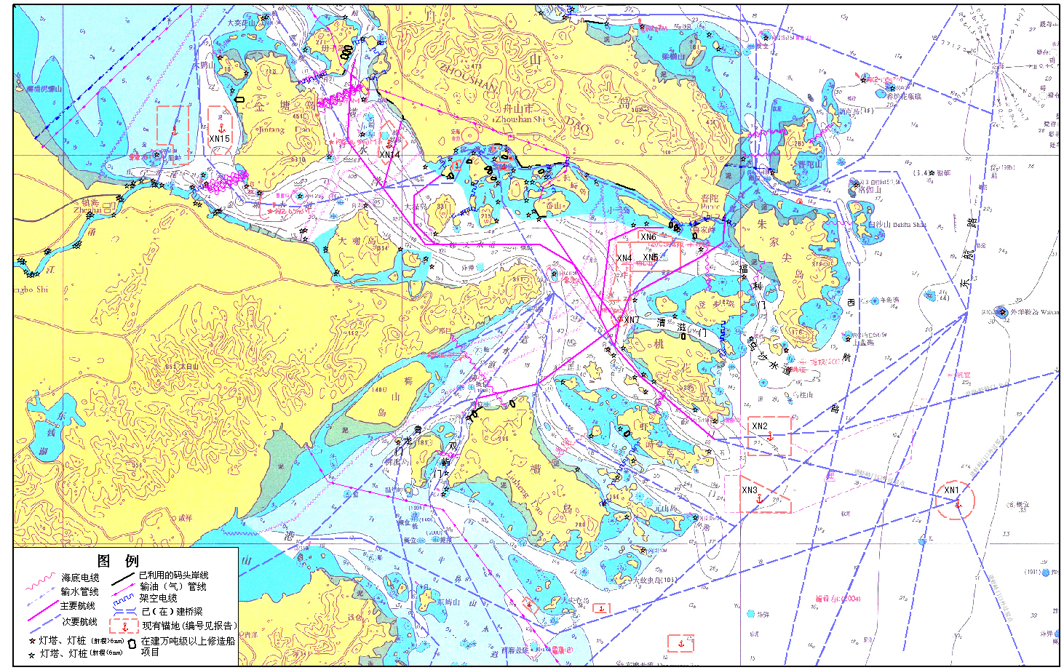
附图5-1 南部海域航道和锚地现状示意图
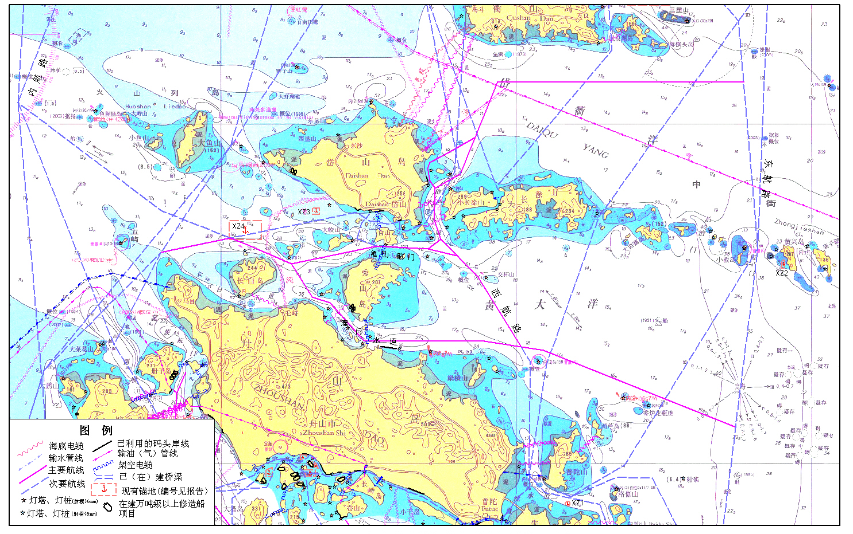
附图5-2 中部海域航道和锚地现状示意图
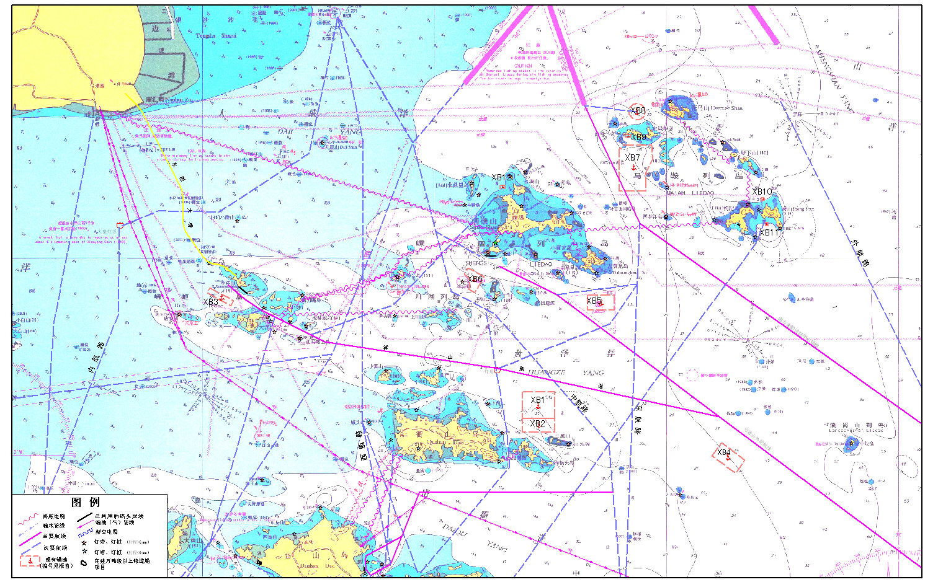
附图5-3 北部海域巷道和锚地现状示意图

- 应急响应
  - 应急响应程序
发生任何级别的溢油事件，应在最快时间内向当地海事管理机构指挥中心报告。由当地海事管理机构了解掌握险情及行动情况，及时作出相应安排，并组织、协调和指挥海上搜救行动。
根据现场的情况反馈，应急指挥中心须对现场处置工作进行评估，以便及时、有效作出相应决策，评估的内容至少包括（但不仅限于此）：
（1）根据当地当时的潮流、风向、风速等，利用溢油模型和船舶跟踪等手段，预测污染物漂移扩散的方向、数量和范围；
（2）确定污染规模、污染物的回收方式和处理方法以及可行性、所需的救助力量；
（3）引发火灾和爆炸的可能性，是否需要撤离人员及人员伤亡情况；
（4）如何处置事故船，是否需要转驳或将事发船只移至合适的水域；
（5）现场的交通管制的必要性和可能性；
（6）污染对人身安全、公众健康的影响以及现场作业人员的防护措施；
（7）需要船方何种协助；
（8）可能引发其它事件的防范措施；
在清污作业方案得到主管部门认可后，应急响应由应急指挥中心组织实施，具体按照以下程序和内容进行（见图6.1-1）。

事故现场
签约服务的船舶经营人
应急处置部接警
应急指挥中心
当地海事管理机构
警情判断
制定清除作业方案
应急启动
报告
实施清除作业方案

海上围控、清除作业
岸边围控、清除作业
回收污染物处置
敏感资源保护
人员安全防护
应急人员到位
应急设备到位
当地海事管理机构
报告
同意
同意
现场指挥部
事态控制
应急指挥中心
应急反应总结
应急终止
当地海事管理机构
通知
指令

图6.1-1 应急响应程序
  - 应急响应对策
    - 敏感资源保护对策
本预案涉及的本公司所在的宁波-舟山港及其近海水域的重点环境敏感区和资源，统称为环境保护目标，环境敏感区分布见图2.5-1~图2.5-7。
- 环境敏感区保护原则
在船舶污染事故中，受威胁的地区和资源往往不可能都得到保护，因而确定优先保护次序是防止溢油对资源损害和溢油反应决策的一个重要环节。
- 确定优先保护次序的原则
一旦发生船舶污染事故，首要目标是保护重要区域和控制污染物扩散，以减少污染损害的程度，其次是清除污染。
利用本公司现拥有的设备、器材，对所有的敏感资源提供保护。如不足时须按优先次序，首先保护最重要的区域。
- 优先保护次序
应急指挥中心根据优先保护次序原则，综合考虑各种有关因素，如敏感区和资源对污染物的敏感程度、现有应急措施的可行性和有效性、被污染后清理的难易程度以及可能造成的经济损失等，确定优先保护次序。本预案对敏感区域和资源的优先保护基本次序建议如下：
①自然保护区
②工业取水口
③水产资源
④盐田区
⑤旅游资源
⑥港口设施

    - 污染物清除对策
（1）公司应急指挥中心在启动本预案的同时，根据服务区域环境特点、船舶污染物泄漏和预测扩散情况，制定污染物清除对策。本节仅对污染物清除作业提出以下原则性要求，污染清除作业方案。应急清除作业方案，需报当地海事管理机构审查同意后，方可实施。
①控制污染源
采取有效措施封堵泄漏口。
②采取防火防爆措施
密切注意是否有发生火灾爆炸的危险；事故现场及周边区域全部禁止明火，注意消除其他能诱发火灾爆炸的因素。
③搜救及疏散遇险人员
隔离和疏散可能受伤的人员，核实遇险人数、遇险水域的气象海况、水温及救助要求等情况；组织救助遇险人员，对受伤人员进行救护。
④保护环境敏感区和敏感资源
确定可能受到威胁的环境敏感区及其优先保护次序，采取必要的保护措施。
⑤污染物的清除
- 使用围油栏对水面类油污染物进行围控，防止扩大污染面积；
- 使用收油机、吸附材料、分散剂等设施清除水面及水体中的污染物；
- 对已经造成岸线污染的溢油采取适当的措施进行清除；
- 确定回收油与油污物的运输方式及处置方法，避免二次污染。
（2）制定污染清除作业方案时，应当注重应急策略和技术，同时，应当考虑防止二次污染问题；
（3）污染清除作业方案应当至少包括以下内容：
①符合本公司和服务区域特点的总体应急策略描述；
②针对服务的主要船舶类型及其载货种类的应急堵漏、卸载等污染控制方案；
③保护服务区域内的主要敏感资源的围护方案；
④海上污染物回收和清除方案；
⑤针对服务区域岸线特点的岸线清污方案；
⑥污染清除作业安全方案。
    - 回收污染物处置对策
为了防止船舶污染清除作业过程回收的污染物能够得到有效处置，符合防治环境污染的有关规定，公司应急指挥部应当视公司对回收污染物处置能力，制定回收污染物处置对策。
（1）根据在协议单位船舶污染事故应急行动中的污染物回收处置需要，制定回收污染物后处理方案，并报当地海事管理机构审查；
（2）公司应按照当地海事管理机构同意的污染物后处理方案，对清除的污染物加以无害化处理，不得造成二次污染；
（3）本污染物的后处理需要委托其它单位进行，应向处置方说明污染物所含物质的名称、性质和数量等情况，并将船舶污染物的接收和处理情况报送当地海事管理机构备案；
（4）污染物委托处理单位需具有国家规定资质，并在当地海事管理机构备案；此外，双方需要签署污染物处理协议，并报当地海事管理机构；
（5）污染物处理方案应当至少包括以下内容：
①符合本公司和服务区域特点以及环境保护要求的总体污染物处理策略描述；
②回收污染物临时储存方案；
③污染物海上运输方案；
④应急清污船舶、设施、设备和器材清洗或销毁方案；
⑤污染物送岸处理方案。
污染物处置作业方案见ZSHA-FA2。
    - 应急人员的安全防护
对参与船舶污染应急防备与应急处置的人员应采取以下防护措施：
（1）在接近危险区域或有潜在危险的区域时必须做好充分的防护准备，佩戴符合应急作业要求的个人防护用具，严格按应急响应程序进行应急防备与处置；
（2）掌握作业时间，随时监控现场作业人员的安全状况、行动；
（3）一旦情况发生变化，有可能危及应急作业人员安全，立即启动备用方案；
- 在进入污染中心区域时必须佩戴依靠压力的自给式呼吸器和全套防护服；
- 对从危险区离开的所有人员进行检查和清污；
- 现场应急作业人员撤离现场后，按照规定进行医学检测和观察。
  - 总结评估
在清除作业结束后，应急指挥中心需对自身污染清除行动进行总结评估，并在清污作业结束后三个工作日内将总结评估报告报送当地海事管理机构。评估报告至少应包括下列内容：
（1）事故概况和应急处置情况；
（2）设施、设备、器材以及人员的使用情况；
（3）回收污染物的种类、数量以及处置情况；
（4）污染造成的损害情况；
（5）污染清除作业方案、污染物处理方案中存在的问题和修改完善情况；
（6）应急预案中存在的问题和修改完善情况。
  - 应急终止
应急行动符合下列条件，总指挥向当地海事管理机构提出应急终止的申请，经当地海事管理机构同意批准后，总指挥宣布应急解除：
（1）事件得以有效控制，应急处置工作基本完成；次生、衍生和事件危害被基本消除；
（2）现场清污行动已经结束；
（3）环境符合有关标准，可能发生的次生灾害因素已得到有效控制或消除；
（4）对环境敏感区域及事故周边地区构成的威胁已经得到排除；
应急终止、预案关闭的信息，应以书面、电话或其他有效方式，通知到各参加应急响应的应急作业组、部门、人员，同时通知协议服务单位。
  - 取证、记录和费用汇总
（1）索赔取证作业组负责搜集并保存与船舶污染清除作业应急行动有关的完整资料，包括：发布的命令、做出的决策、请示报告、会议记录、影像资料等；
（2）现场指挥部应指定专人记录应急期间所有的取证和详细的记录，包括船舶污染清除作业所使用的设备、器材及相关物资、参加作业人员、作业时间、回收污染物的数量及现场情况，妥善保存清污费用有关证据和支持材料，并及时向当地海事管理机构报告；
（3）应急反应结束后，应急指挥中心应立即对应急防备和应急处置过程中发生的费用进行汇总，包括污染物清除作业费用、污染物处置费用、管理费和其他相关费用等，并向提供船舶污染应急处置的协议单位索取有关费用。
- 应急保障
  - 应急队伍保障
（1）公司按照《规定》组建专职应急队伍，其中包括高级指挥人员、现场应急指挥人员和现场应急操作人员，上述人员数量满足《规定》的要求。
（2）参加应急响应和清除作业的各级各类人员按照《规定》接受专业知识和技能培训，并上报当地海事管理机构。
（3）根据预案规定，公司应急指挥中心定期组织应急队伍参加船舶污染应急响应的演练。
  - 应急设备保障
（1）应急指挥中心按照《规定》，制定有关安全营运和防治污染的管理制度，配备相应的防治污染设备和器材，确保满足与本公司提供服务的应急能力相适应，为服务的船舶应急提供支援。
（2）按照《导则》有关标准配备与其应对污染风险能力相应的应急设备和器材，并保持随时可用。
（3）应急设备数量及性能满足《规定》中要求，并由专人进行定期维护和保养，本公司应急设备现状配备情况见附件4。
（4）本公司应急设备库位于舟山经济开发区临港创业园，该仓库与下水码头的距离车程约为15分钟；另外为方便设备紧急调用，在定海甬东海安公司码头基地配置应急物资仓库。
（5）本公司作为舟山20余家清仓公司集资组建的专业从事船舶污染清除作业的公司，各参股公司的资源可作为本公司的后勤保障。为了更加适应舟山海域的实际及应急行动的需要，公司除自有的应急队伍外，分别在定海、普陀、岱山、嵊泗、岙山、六横6县区设立了应急分支机构，一旦发生溢油事故，具备快速有效的溢油应急反应和处置能力。
  - 通信与信息保障
公司要建立、完善先进的应急通信系统，并作好平时的管理和维护工作，确保应急通信24小时畅通。
- 配备足够数量的无线对讲通讯设备，保障在应急情况下指令的畅通；
- 公司应急指挥中心成员要配备完好的通讯工具，并始终保持在工作状态，在接到通知后，要立即赶赴指定地点；
- 应急指挥中心公布应急报警电话，并根据职务及任职人员的变动情况及时更新联系方式，同时将联系方式发放到公司所属各部门；
- 有关人员联系电话号码发生变更时，应及时通知公司应急指挥中心进行调整。
  - 应急经费保障
- 本公司设立应急专项资金，用于应急处置信息化建设、日常运转和船舶污染突发事件的应急处置，以及应急预案的制订、维护及修订，应急预案的培训演练等工作。此经费不得挪作他用；
- 公司应急处置部每年度末对下一年度的应急工作的费用进行预算，经审定后，列入公司年度财务预算；
- 突发事件应急处置结束后，财务部牵头联合其它有关部门应对应急处置费用进行如实核销。
  - 其他保障
- 建立公司应急处置专业人员库，加强应急处置技术手段的学习提高，确保按要求配置的应急技术装备运转正常；
- 应急处置部定时收听或查收当地气象部门发布的气象信息，每天向公司有关应急部门通报气象情况；对气象部门临时发布的灾害性气象信息，以电话通知的方式，随时向公司各部门通报。
- 培训与演练
应急处置队伍的培训与演练对保证应急预案的有效实施起着至关重要的作用，公司应急处置部和行政业务部定期（每年两次）或不定期地组织指挥人员、管理人员、应急操作人员及其他相关人员参加培训和演练，对设备器材进行训练和维护保养，使应急人员掌握船舶污染应急防备和应急处置的知识和技术，积累实践工作经验，同时，也为检验和修订应急预案提供依据。
  - 培训
    - 目的
为保证本预案的有效执行，使参加船舶污染应急防备与应急处置的各部门、人员了解应急响应预案，具备船舶突发事故时污染物清除和回收污染物处置作业所需的知识和技能。
    - 培训层次和要求
（1）公司按照《规定》要求，选派人员定期参加海事管理机构或相关资质单位组织的专业培训。培训分三个层次进行：即应急操作人员、现场指挥人员和高级指挥人员的培训。现场指挥人员和高级指挥人员需参加国家海事管理机构或相关资质单位组织的培训，应急操作人员需参加直属海事管理机构或公司自行组织的培训。参加培训的人员需通过培训、考试合格，取得海事管理机构或相关资质单位颁发的资质证书或证明。
（2）公司应急处置部制定预案的定期培训制度，编制参加船舶污染应急防备与应急处置的应急人员的年度培训计划，每年培训至少两次。并做好应急培训总结，应急培训总结内容包括：培训时间、培训内容、培训人员以及培训效果等。
（3）应急指挥人员的培训
主要对管理、指挥和协调人员的培训，使这些人员能全面了解应急预案，能充分考虑船舶污染事故时所出现的各种因素，与相关方面进行联系，协调各方的行动，制定出有效的应急防备与应急处置对策。
（4）现场指挥人员的培训
主要是对应急反应管理人员和现场指挥人员的技术培训，使他们能对溢油事故的反应做出准确的判断和对策，为应急指挥中心提供正确的信息和建议，能够为应急反应提供安全指导和现场实际操作指导，掌握各种应急反应设备的性能和适用条件以使他们能根据现场条件（环境、海况、气象、污染物种类等）选择适用的污染物清除设备。
（5）应急操作人员的培训
主要是对应急队伍中从事现场操作人员的培训，在大致了解预案的编制目的与意义的基础上，了解污染物在海上的特性及常用的控制和清除方法，掌握使用和维护保养各种应急处置的设备和器材。具有在指挥、管理人员指导下完成污染物应急处置的能力。
    - 培训内容
公司的培训内容由理论培训和操作培训两部分组成。对应急操作人员的培训应侧重于设备、设施等的使用和操作，对指挥人员的培训理论和操作并重，其管理和反应对策的经验的获得可通过理论培训和模拟演练中总结获得。根据不同的培训人员，其培训的内容和侧重面各不相同，具体见附件5。
  - 预案演练
    - 演练计划
- 本公司应急处置部负责组织逐年制订应急预案演练计划，每年年初下发审定的全年应急演练计划，并将演练计划上报相关管理部门。
- 按照《规定》的要求，应急指挥中心组织制定针对协议船舶可能发生污染事故的污染清除方案，按照双方约定的时间、方式开展针对协议船舶的应急演练。
- 演练前应做好周密的演练策划工作，应急指挥中心制订具体的演练方案，安排落实演练所需的器材和安全防范措施，并做好演练动员和安全教育。
    - 演练组织
公司应急处置部负责演练的组织实施。参加演练的人员从总指挥起至每个应急操作成员都应该是现职人员，即将来可能直接参与应急响应行动人员。演练结束后，由应急指挥中心担任考核评价小组，负责对演练的每一个程序进行考核评价。
    - 演练类型
演练分为桌面演练和实战演练两种。
- 桌面演练：在应急指挥中心的统一领导下，按一定的目的和要求，以室内组织指挥的形式将各级应急力量组织起来，实施应急清除任务，对受危害的环境敏感资源实施有效保护。桌面演练的规模，把握任务的要求可以是综合性的，也可以是单一项目的演练，或者是几个项目联合演练。
- 实战演练：根据任务要求和规模分为单项训练、部分演练、综合演练、联合演练四种。单项训练是针对性地完成应急清污任务中的某个单项科目而进行的基本操作，如个人防护训练、设备使用训练、通信训练等等的单一课目训练。部分演练是检验应急清污任务中的某个科目、某个部分准备情况，各应急单位之间的协调程度而进行的基本操作。综合演练是指公司集合所有应急清污力量，模拟船舶污染事故情景进行全方位应急响应清污行动的基本操作。联合演练是检验公司与船舶污染清除作业协议单位之间的衔接、提升应急响应行动能力而进行的基本操作。
    - 演练频次
桌面演练、单项和部分演练时间上灵活掌握，公司范围内的综合演练至少每年组织两次。此外，针对协议船舶可能发生污染事故的污染清除方案，与船舶污染清除作业协议单位至少每年组织一次联合演练，演练按照双方约定的时间与方式开展。
    - 演练总结
演练结束后应做好演练总结，演练结束后，应急指挥中心应做好演练总结，对公司的清污能力进行评估，并做好记录，及时修订，完善预案。
总结内容应包括：参加演练的单位（部门）、人员和演练地点、演练起止时间、演练项目和内容、演练的环境条件、演练所需的物资和器材、演练效果、演练存在的不足和改进意见、演练过程的文字记录和影像图片资料等。培训演习记录表见附件6。
- 附则
  - 术语和定义
- 船舶污染清除单位
船舶污染清除单位是指按照《规定》（40号令）取得相应清污能力并与船舶签订污染清除协议，为船舶提供污染事故应急防备和应急处置服务的单位。
- 船舶经营人
船舶经营人系船舶所有人、船舶管理人或船舶的实际经营人。
- 应急防备
应急防备是指为应急处置的有效开展而预先采取的相关准备工作。
- 应急处置
应急处置是指在发生或者可能发生船舶污染事故时，为控制、减轻、消除船舶造成海洋环境污染损害而采取的响应行动。
- 服务范围
服务范围是指处于待命状态的溢油应急处置船舶及船上应急作业人员在《规定》附件要求的应急反应时间内，从靠泊的码头驶离所能到达的海域范围。对于江海直达的水域，其应急反应时间是指从接到通知后，溢油应急处置船及船上应急作业人员在《规定》附件要求的应急反应时间内，从其最近的出海码头驶离所能到达的水域范围。
- 应急反应时间
应急反应时间：一级船舶污染清除单位的应急反应时间是指从接到通知后，溢油应急处置船及船上应急作业人员到达现场时间（20海里内），包括通知时间、准备时间和到达时间。
  - 维护和更新
由公司应急指挥中心负责预案的维护和更新，原则上每年更新一次，遇下列情况，本预案应及时进行更新，并报送当地海事管理机构备案：
- 海事管理机构提出新要求时；
- 本预案所依据的法律法规做出调整、修改，或国家颁布新的相关法律法规；
- 本公司的应对能力、船舶清除污染单位资质能力发生变化时；
- 人员、部门职责或应急资源发生重大变化；
- 根据日常应急演练和实际应急响应取得的经验，需对预案做出修改；
- 其它必要时。
  - 制定与解释
本预案由公司安全营运与防治污染管理委员会负责制定和解释，公司应急指挥中心审核并具体落实，应急指挥中心成员部门（应急处置部）负责具体起草编制、修订。
  - 预案实施时间
本预案自2011年11月1日起实施。
- 相关文件
  - 污染清除作业方案（ZSHA-FA1-V2.0）
  - 污染物处理方案（ZSHA -FA2-V2.0）
- 附件

附件1 船舶污染清除单位能力资质证书

附件2 公司应急组织机构名单及各成员部门联系电话

附件3 应急人员一览表

附件4 公司应急设备一览表

附件5 应急人员培训大纲

附件6 培训演习记录表

附件7 污染清除作业单位行动记录表

附件1： 船舶污染清除单位能力资质证书

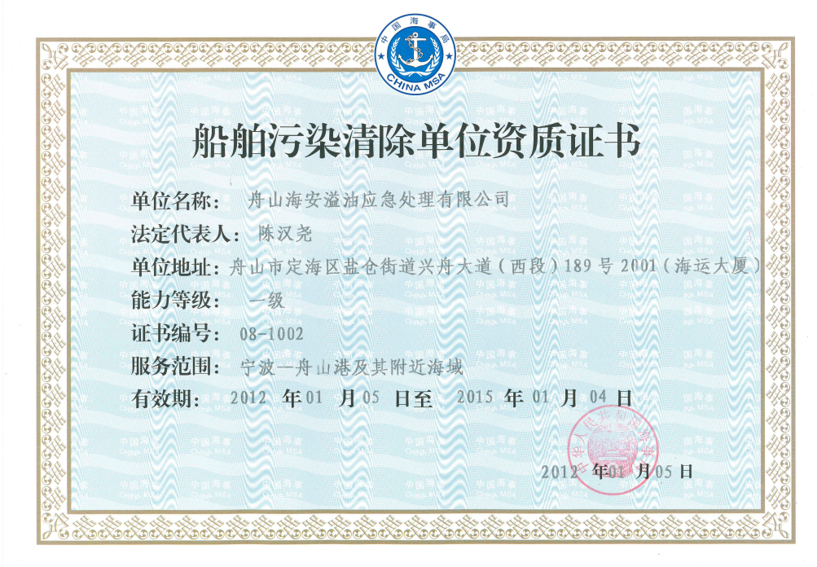
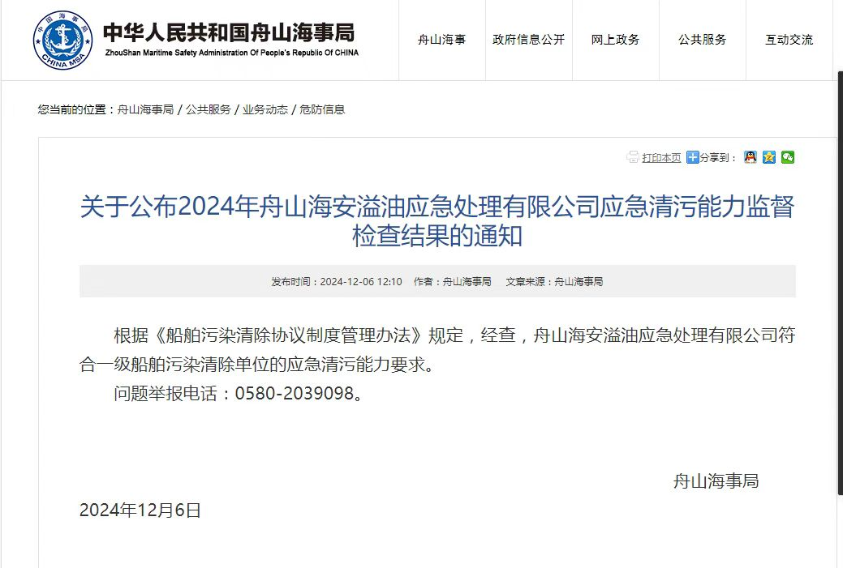

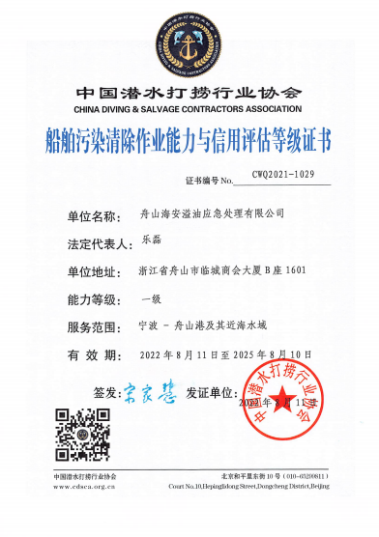

附件2： 公司应急组织机构名单及各成员部门联系电话
2-1 各成员部门联系电话
序号 | 指挥部 | 负责人 | 公司职务 | 办公电话 | 手机 | 证书级别
1 | 应急处置部 | 翁海磊 | 副总经理 | 0580-8806087 | 15105808684 | 高级指挥
2 | 行政业务部 | 王 琼 | 副总经理 | 0580-8805086 | 13857225393 | 现场指挥
3 | 财务部 | 周 涛 | 财务部经理 | 0580-8806089 | 13957223396 | 高级指挥
4 | 安全环保（船舶）管理部 | 张选玉 | 总经理助理 | 0580-8805767 | 13575619168 | 高级指挥

24小时应急值班电话：0580-8805066

2-2 应急组织机构名单
组别 | 应急人员级别 | 组长 | 联系电话
应急指挥中心 | 高级指挥 | 张永龙 | 13705805987
现场指挥部 | 高级指挥 | 翁海磊 | 15105808684
现场指挥部 | 高级指挥 | 张选玉 | 13575619168
应急指挥中心日常办公机构  （应急处置部） | 高级指挥 | 翁海磊 | 15105808684
污染物清除作业组 | 现场指挥 | 应琪舟 | 1366577077
污染物处置作业组 | 高级指挥 | 张选玉 | 13575619168
信息收集监视报告组 | 现场指挥 | 林金燕 | 18358087270
信息收集监视报告组 | 现场指挥 | 邵喆 | 18658039686
后勤物资保障组 | 现场指挥 | 王琼 | 13857225393
现场通讯保障组 | 应急操作人员 | 缪潇潇 | 13705802400
现场医疗救助组 | 医疗顾问 | 李岳君 | 13567687120
现场取证费用记录组 | 应急操作人员 | 刘家妤 | 18905802683
现场安检组 | 应急操作人员 | 黄飞 | 13656820353

2-3 外部协作和救援单位通讯录
序号 | 单位 | 联系电话 | 备注
一、主要参股公司
1 | 舟山港海通船舶工程有限责任公司 | 13906800787
2 | 舟山中海洗舱有限公司 | 13506604822
3 | 舟山新和洗舱有限公司 | 13957213084
4 | 舟山金色海洋清舱有限公司 | 13587079999
5 | 舟山百达石化工程有限公司 | 13905807593
二、辖区清污分队
1 | 嵊泗分队 | 嵊泗腾达船务清仓有限公司
2 | 普陀分队 | 普陀海源港口服务有限公司
3 | 岱山分队 | 岱山渔山交通码头（海安清1/海安清2）
4 | 定海分队 | 舟山市中海洗舱有限公司
5 | 岙山分队 | 舟山新和船舶洗舱有限公司
6 | 六横分队 | 舟山市佳腾洗舱有限公司、舟山市安丰石油清洗有限公司
三、宁波市政府部门
1 | 宁波海事局指挥中心 | 0574-81851436 | 0574-81851432（Fax）
2 | 宁波海事局危防处 | 0574-87669274
3 | 宁波海事局巡查执法支队 | 0574-86801528 | 0574-86801527（Fax）
4 | 镇海海事处 | 0574-86296151 | 0574-86296152（Fax）
5 | 北仑海事处 | 0574-86882533 | 0574-86807313（Fax）
6 | 大榭海事处 | 0574-86769139 | 0574-86764596（Fax）
7 | 穿山海事处 | 0574-86807380 | 0574-86807385（Fax）
8 | 梅山海事处 | 0574-86000172 | 0574-86000173（Fax）
9 | 宁海海事处 | 0574-65552237
10 | 象山海事处 | 0574-65962138
11 | 鄞奉海事处 | 0574-88326077 | 0574-88326066（Fax）
12 | 三江口海事处 | 0574-87386107 | 0574-87386107（Fax）
13 | 宁波市生态环境局办公室 | 0574-87478279
14 | 宁波市港航管理中心 | 0574-89382535
15 | 宁波市农业农村局 | 0574-87298526
16 | 宁波市消防支队 | 119
17 | 宁波市人民医院急救中心 | 120
四、舟山市政府部门
1 | 舟山市人民政府值班中心 | 0580-2280206
2 | 浙江海事局危管防污处 | 0571-88372782
3 | 舟山海事局危防处 | 0580-2063755
4 | 舟山海事局指挥中心 | 0580-2063766
5 | 沈家门海事处 | 0580-3665821
6 | 岱山海事处 | 0580-4485300
7 | 嵊泗海事处 | 0580-5862080
8 | 定海海事处 | 0580-2820832
9 | 普陀山海事处 | 0580-6091674
10 | 岙山海事处 | 0580-2310804
11 | 马岙海事处 | 0580-8082028
12 | 六横海事处 | 0580-6071636
13 | 舟山市生态环境局办公室 | 0580-2067355
14 | 舟山市港航管理局监督中心 | 0580-2067191
15 | 舟山海洋与渔业局 | 0580-2826270
16 | 舟山市公安局值班室 | 0580-2072114
17 | 舟山市消防支队 | 0580-2080119
18 | 舟山市人民医院急救中心 | 0580-2558005

附件3： 应急人员一览表
3-1 高级指挥人员一览表
姓名 | 所在部门 | 应急岗位 | 电话 | 资质级别及编号
张永龙 | 应急指挥中心 | 总指挥 | 13705805987 | No.SPPC2023L3-004
翁海磊 | 应急指挥中心 | 高级指挥 | 15105808684 | IMO三级培训证明No.SPPC2024L3-003
张选玉 | 应急指挥中心 | 高级指挥 | 13575619168 | No.SPPC2023L3-005
周涛 | 应急指挥中心 | 高级指挥 | 13957223396 | No.GH-SPPC2025L3-051
高级指挥人员职责
1、对船舶污染事故应急反应进行宏观掌控，指挥现场指挥人员和应急操作人员有效开展应急行动
2、及时对污染事故风险进行综合评估，做出应急反应决策
3、对事故现场的应急行动进行技术指导
4、为应急行动的总结评估和事故取证提供技术支持

3-2 现场指挥人员一览表
姓名 | 所在部门 | 应急岗位 |  |  |  | 电话 |  |  | 资质级别及编号
应琪舟 | 现场指挥部 | 污染物清除作业组组长  围油栏布控组 |  |  |  | 13646507077 |  |  | No.SPPC2023L2-319
刘家妤 | 现场指挥部 | 现场取证费用记录组 |  |  |  | 18905802683 |  |  | No.SPPC2023L2-008
杨骐鸿 | 现场指挥部 | 应急船舶调度组 |  |  |  | 19884056309 |  |  | No.SPPC2023L2-172
包永法 | 现场指挥部 | 吸附材料布控回收组 |  |  |  | 13282353072 |  |  | No.SPPC2023L2-009
李凯冬 | 现场指挥部 | 消油剂喷洒组 |  |  |  | 18368053341 |  |  | No.SPPC2023L2-006
乐海丰 | 现场指挥部 | 收油机布放回收组 |  |  |  | 19884027859 |  |  | No.SPPC2023L2-168
王 琼 | 现场指挥部 | 后勤保障组组长 |  |  |  | 13857225393 |  |  | No.SPPC2023L2-317
林金燕 | 现场指挥部 | 信息收集监视报告组 |  |  |  | 18358087270 |  |  | No.GH-SPPC2025L2-050
邵喆 | 现场指挥部 |  |  |  |  | 18658039686 |  |  | No.GH-SPPC2025L2-051
现场指挥人员职责
1、服从指挥机构和高级指挥人员的指挥
2、能够根据指挥机构或高级指挥人员的对策，结合现场情况，制定具体的清污方案
3、组织应急操作人员实施具体的清污方案
4、将现场应急处置进展和事故发展情况，及时报告给指挥机构或高级指挥人员
5、对事故现场的应急行动进行技术指导
3-3 应急人员名单及部署表

序号 | 姓 名 | 应急人员级别 | 应急岗位 | 电 话 | 资质级别及编号 | 是否应 急船员
1 | 张永龙 | 高级指挥 | 总指挥 | 13705805987 | No.SPPC2023L3-004 | 否
2 | 翁海磊 | 高级指挥 | 现场总指挥 | 15105808684 | No.SPPC2024L3-003 | 否
3 | 张选玉 | 高级指挥 | 现场总指挥 | 13575619168 | No.SPPC2023L3-005 | 否
4 | 周涛 | 高级指挥 | 现场总指挥 | 13957223396 | No.GH-SPPC2025L3-051 | 否
5 | 应琪舟 | 现场指挥 | 污染物清除作业组组长  围油栏布控组 | 13646507077 | No.SPPC2023L2-319 | 否
6 | 刘家妤 | 现场指挥 | 现场取证费用记录组 | 18905802683 | No.SPPC2023L2-008 | 否
7 | 包永法 | 现场指挥 | 吸附材料布控回收组 | 13282353072 | No.SPPC2023L2-009 | 否
8 | 李凯冬 | 现场指挥 | 消油剂喷洒组 | 18368053341 | No.SPPC2023L2-006 | 否
9 | 乐海丰 | 现场指挥 | 收油机布放回收组 | 19884027859 | No.SPPC2023L2-168 | 否
10 | 杨骐鸿 | 现场指挥 | 应急船舶调度组 | 19884056309 | No.SPPC2023L2-172 | 否
11 | 王琼 | 现场指挥 | 后勤保障组组长 | 13857225393 | No.SPPC2023L2-317 | 否
12 | 林金燕 | 现场指挥 | 信息收集监视报告组 | 18358087270 | No.GH-SPPC2025L2-050 | 否
13 | 邵喆 | 现场指挥 | 信息收集监视报告组 | 18658039686 | No.GH-SPPC2025L2-051 | 否
14 | 唐国龙 | 应急操作人员 | 围油栏布控组 | 13758048583 | Ha2021001 | 是
15 | 范大军 | 应急操作人员 | 围油栏布控组 | 13867233561 | Ha202403-07 | 是
16 | 柴青年 | 应急操作人员 | 围油栏布控组 | 15957070702 | Ha2021002 | 是
17 | 赵财儿 | 应急操作人员 | 围油栏布控组 | 13666707204 | Ha2022001 | 否
18 | 夏海峰 | 应急操作人员 | 围油栏布控组 | 13567691091 | Ha2022001 | 是
19 | 何建国 | 应急操作人员 | 围油栏布控组 | 13957212215 | Ha202403-02 | 是
20 | 贺安平 | 应急操作人员 | 收油机布放回收组 | 13868213878 | Ha2022003 | 是
21 | 李学军 | 应急操作人员 | 收油机布放回收组 | 13386685530 | Ha2022003 | 是
22 | 贺宽宏 | 应急操作人员 | 收油机布放回收组 | 13362426819 | Ha202403-03 | 是
23 | 赵建定 | 应急操作人员 | 收油机布放回收组 | 13454071991 | Ha2022003 | 是
24 | 方雪平 | 应急操作人员 | 收油机布放回收组 | 13868234390 | Ha2022003 | 是
25 | 林旭光 | 应急操作人员 | 收油机布放回收组 | 13735041487 | Ha2022003 | 是
26 | 周和平 | 应急操作人员 | 消油剂喷洒组 | 13575607966 | Ha2020001 | 是
27 | 李飞尧 | 应急操作人员 | 消油剂喷洒组 | 15336803276 | Ha2021002 | 是
28 | 郑万丰 | 应急操作人员 | 消油剂喷洒组 | 13567665159 | Ha2023003 | 是
29 | 王惠彬 | 应急操作人员 | 消油剂喷洒组 | 13906804510 | Ha2021003 | 是
30 | 袁世服 | 应急操作人员 | 消油剂喷洒组 | 13857238197 | Ha2014001 | 是
31 | 许如海 | 应急操作人员 | 吸附材料布控回收组 | 15728098826 | Ha202403-06 | 是
32 | 王光明 | 应急操作人员 | 吸附材料布控回收组 | 13666591775 | Ha2023003 | 是
33 | 夏养忠 | 应急操作人员 | 吸附材料布控回收组 | 13857203462 | Ha2020003 | 是
34 | 翁红苗 | 应急操作人员 | 吸附材料布控回收组 | 13656802719 | Ha202403-01 | 是
35 | 罗方权 | 应急操作人员 | 污染物接收转移小组 | 15336818553 | Ha2014003 | 否
36 | 孙云成 | 应急操作人员 | 污染物接收转移小组 | 17816001013 | Ha2020003 | 是
37 | 顾玉巧 | 应急操作人员 | 污染物接收转移小组 | 13587098538 | Ha2020003 | 否
38 | 赵长怀 | 应急操作人员 | 污染物接收转移小组 | 13454098002 | Ha2020003 | 否
39 | 孔军波 | 应急操作人员 | 污染物接收转移小组 | 13575626577 | Ha202209-03 | 否
40 | 朱志边 | 应急操作人员 | 现场安检组 | 13505807985 | Ha2021002 | 是
41 | 黄飞 | 应急操作人员 | 现场安检组 | 13656820353 | Ha2020001 | 是
42 | 王方善 | 应急操作人员 | 应急物资设备调配小组 | 13868201181 | Ha202501-02 | 是
43 | 姜立年 | 应急操作人员 | 应急物资设备调配小组 | 13735045045 | Ha202501-01 | 是
44 | 陈鹏辉 | 应急操作人员 | 应急物资设备调配小组 | 13059831518 | Ha2023003 | 否
45 | 陈米章 | 应急操作人员 | 应急物资设备调配小组 | 15336818553 | Ha2022003 | 否
46 | 郑仕昌 | 应急操作人员 | 应急物资设备调配小组 | 13705806780 | Ha2022003 | 否
47 | 毛维康 | 应急操作人员 | 应急车辆调度小组 | 15858088234 | Ha202401-03 | 是
48 | 王小娜 | 应急操作人员 | 应急车辆调度小组 | 13758025198 | Ha2020001 | 否
49 | 陈伟士 | 应急操作人员 | 装卸小组 | 13957204978 | Ha202401-01 | 是
50 | 陈芳信 | 应急操作人员 | 装卸小组 | 13136268981 | Ha202401-02 | 是
51 | 郑国裕 | 应急操作人员 | 装卸小组 | 13750713558 | Ha202403-05 | 是
52 | 罗小清 | 应急操作人员 | 装卸小组 | 13567665065 | Ha202403-04 | 是
53 | 李松定 | 应急操作人员 | 装卸小组 | 13758008472 | Ha2022003 | 是
54 | 缪潇潇 | 应急操作人员 | 现场通讯保障组 | 13705802400 | Ha2020001 | 否
55 | 陆忠明 | 应急操作人员 | 现场通讯保障组 | 15757482619 | Ha2023003 | 否
56 | 俞珂赟 | 应急操作人员 | 现场医疗救助小组 | 18806801267 | Ha2022003 | 否

应急指挥中心
张永龙
现场指挥部
翁海磊 张选玉 周涛
信息收集监视报告组 |  |  |  |  |  |  | 邵 喆（翻译） 林金燕（翻译）
应急船舶调度组 |  |  |  |  |  |  | 杨骐鸿
污 染 物 清 除 作 业 组
组长：应琪舟
围油栏布控组 |  |  | （负责人）应琪舟 |  | 柴青年 范大军 何建国 唐国龙 夏海峰 赵财儿
收油机布放回收组 |  |  | （负责人）乐海丰 |  | 贺安平 李学军 林旭光 贺宽宏 方雪平 赵建定
消油剂喷洒组 |  |  | （负责人）李凯冬 |  | 郑万丰 李飞尧 王惠彬 周和平 袁世服
吸附材料布控回收组 |  |  | （负责人）包永法 |  | 许如海 王光明 夏养忠 翁红苗
污 染 物 处 置 作 业 组
组长：张选玉
污染物接收转移处理小组 |  |  |  | （负责人）张选玉 |  |  |  | 罗方权 孙云成 顾玉巧 赵长怀 孔军波
现场安检组
黄飞 朱志边
后勤保障组
组长：王琼
应急物资设备调配小组 |  |  |  | （负责人）周 涛 |  |  |  | 陈鹏辉 郑仕昌 陈米章 姜立年 王方善
应急车辆调度小组 |  |  |  | （负责人）王小娜 |  |  |  | 毛维康
装卸小组 |  |  |  | （负责人）陈伟士 |  |  |  | 陈芳信 郑国裕 罗小清 李松定
生活食宿小组 |  |  |  | （负责人）王 琼 |  |  |  | 俞珂赟
现场通讯保障组
缪潇潇 陆忠明
现场医疗救助小组
李岳君 俞珂赟
现场取证费用记录小组
刘家妤

附件4： 应急设备一览表
4-1 污染清除设备设施一览表
类型 | 序号 | 名 称 | 型 号 | 数量 | 厂家名称 | 主要技术参数
围油栏 | 1 | 开阔水域围油栏 | WGV-1500 | 1200米 | 湖州富朗 | 主要用于开阔水域,耐最大波高3m,耐最大风速20m/s,耐最大流速3Knot.
围油栏 | 2 | 非开阔水域围油栏 | WGV-900 | 3000米 | 湖州富朗 | 主要用于非开阔水域,耐最大波高1.8m,耐最大风速15m/s,耐最大流速2Knot.
围油栏 | 3 | 岸线防护围油栏 | WGV-600 | 3400米 | 湖州富朗 | 主要用于非开阔水域, 耐最大波高0.5m,耐最大风速8m/s,耐最大流速1Knot.
围油栏 | 4 | 岸滩围油栏 | WQV-600 | 600米 | 青岛华海 | 主要防止溢油在岸滩和陆地上外溢，可用于应急性布放。总抗拉强度30kn.
围油栏 | 5 | 充气式围油栏 | WQJ1500 | 1200米 | 青岛华海 | 适用于大型油码头及作业频繁需长期固定布栏的水域。抗风速20M/S，耐潮流3-4kn,耐波高3m.
围油栏 | 6 | 防火围油栏 | WGJ900H | 400米 | 青岛华海 | 适用于溢油燃烧处理，拦截防止水面溢油和流淌火，可抵挡已有燃烧的表面温度和应力，减小火灾.抗风速15m/s,抗流速2knot,抗波高1m。
收油机 | 7 | 转盘式收油机 | ZSJ50 | 2台 | 青岛华海 | 可回收燃油、润滑油、原油、植物油等流动油，回收率高，收回油中游离水含量低，收油机吃浅水，具有良好的乘波型，重量轻，易调动。溢油回收能力50m³/h。
收油机 | 8 | 动态斜面收油机 | DXS150  ZS180 | 3套 | 青岛华海 | 适用于任何黏度的溢油回收。最大溢油回收率200m³∕hour，有效溢油回收速度1-3节，溢油回收效率接近99%，彻底性效率74～94%
喷洒装置 | 9 | 船用喷洒装置 | PS140/B | 7套 | 青岛华海 | 主要用于处理分散各种水域溢油。最大喷洒射程10m,喷洒速度为2.4吨/小时
喷洒装置 | 10 | 便携式喷洒装置 | PS40  PSC40 | 8台 | 青岛华海  湖州富朗 | 最大流量2.4t/min
清洁装置 | 11 | 清洁装置（热水） | JYCH815B | 4台 | 青岛华海 | 围油栏及设备清洗，300～900升/小时
清洁装置 | 12 | 清洁装置 （冷水） | CJC-1113 | 2台 | 青岛华海 | 围油栏及设备清洗，300～900升/小时
卸载装置 | 13 | 应急卸载泵 | DOP-250 | 1台 | 天津汉海 | 输油泵抽排量150m³∕h，输油泵吸程8m，输油泵杨程30m。
卸载装置 | 14 | 应急卸载汞 | XZB-150 | 1台 | 浙江富朗 | 输油泵抽排量150m³∕h，输油泵吸程8m，输油泵杨程30m。
吸油材料 | 15 | 吸油拖栏 | XTL-220  XTL—R220 | 4500米 | 湖州富朗  青岛华海 | 吸油能力22kg/m,最大拖曳能力2kn。
吸油材料 | 16 | 吸油毡 | PP-1/2 | 12.07吨 | 湖州富朗、青岛华海 | 达到执行标准：JT-T560-2004
溢油分散剂 | 17 | 消油剂（常规型） | MD-99  FK3 | 18吨 | 大连英达  富肯 | 满足于国家标准GB18188.1-2000溢油分散剂技术条件（外观：清澈、透明、不分层，PH：7.1，燃点＞70℃，黏度：50mm²/s，生物降解率＞30%。
溢油分散剂 | 18 | 生物降解消油剂 | WP | 2.1吨 | 北京微普 | 满足于国家标准GB18188.1-2000溢油分散剂技术条件（外观：棕黄色、透明、不分层，PH：7.0，燃点：108℃，黏度：9mm²/s，生物降解率;52%。）
化学吸收剂 | 19 | 化学吸附颗粒 | FG002 | 3吨 | 浙江永康 | 2分钟内可达到最大吸收值，减少生产延误和OH&S的危害，每公斤吸收量高达3～31升，具体吸收量取决于泄漏情况。
4-2 应急船舶一览表
类别 | 编号 | 船 名 | 船长度 | 满载吃水 | 舱 容 | 最高航速 | 最低航速 | 类 别 | 备 注
溢油  应急  处置船 | 1 | 海安清1 | 46.5m | 2.95m | 554.7m³ | 12节 | 2节 | 溢油应急处置船 | 自有
溢油  应急  处置船 | 2 | 海安清2 | 46.5m | 2.95m | 554.7m³ | 12节 | 2节 | 溢油应急处置船 | 自有
辅助  船舶 | 1 | 海安清5 | 49.22m | 3.20m | 488m³ | 9.8节 | 2节 | 辅助船 | 自有
辅助  船舶 | 2 | 海安清6 | 27.70m | 1.60m | 63m³ | 10节 | 2节 | 辅助船 | 自有
辅助  船舶 | 3 | 海安清8 | 27.36m | 1.80m | 71m³ | 10节 | 2节 | 辅助船 | 自有
辅助  船舶 | 4 | 海安清7 | 22.9m | 1.30m | 20m³ | 12节 | 2节 | 辅助船 | 自有
辅助  船舶 | 5 | 海安清9 | 22.9m | 1.30m | 20m³ | 12节 | 2节 | 辅助船 | 自有
辅助  船舶 | 6 | 海安清10 | 19.90m | 1.30m | 0m³ | 10节 | 2节 | 辅助船 | 自有
辅助  船舶 | 7 | 浙舟海源98 | 17.78m | 1.20m | 0m³ | 10节 | 2节 | 辅助船 | 自有
辅助  船舶 | 8 | 浙定作9 | 16.20m | 1.85m | 0m³ | 10节 | 2节 | 辅助船 | 自有
4-3 备品备件一览表
序号 | 设备名称 | 备件名称 | 数量 | 存放位置 | 备注
1 | 动力站WQJ1500  （3套） | 液压油管5m*Φ16 | 2套 | 应急处置船 | 配G3/4”快速接头
1 | 动力站WQJ1500  （3套） | 备件工具箱5m*Φ13 | 1套 | 应急处置船 | 配G1/2”快速接头
1 | 动力站WQJ1500  （3套） | 气门盖35110123 | 60个 | 应急处置船 | 配气门盖箱
2 | WQJ1500充气式围油栏卷绕机  （6套） | 合纤紧固器 | 1套 | 捆在卷绕机的围油栏上
2 | WQJ1500充气式围油栏卷绕机  （6套） | 吊装钢丝绳 | 1套 | 安装在卷绕机上 | 每批配1套，含钢丝绳2600，4根及吊环，卸扣等
2 | WQJ1500充气式围油栏卷绕机  （6套） | 活动托辊 | 1套 | 固定在卷绕机底座上
2 | WQJ1500充气式围油栏卷绕机  （6套） | 活动托辊连杆 | 1套 | 固定在卷绕机底座上
3 | WQJ1500充气式围油栏拖头系统  （8套） | 快速接头插杆1500型 | 4件 | 用卸扣固定在拖头上
3 | WQJ1500充气式围油栏拖头系统  （8套） | 55°燕尾底锁SL-5 | 8件 | 系统箱内
3 | WQJ1500充气式围油栏拖头系统  （8套） | 56°燕尾底座DF-5A | 8件 | 系统箱内
3 | WQJ1500充气式围油栏拖头系统  （8套） | 修补用胶水 | 2公斤 | 系统箱内
3 | WQJ1500充气式围油栏拖头系统  （8套） | 弓形卸扣M12 | 4件 | 系统箱内
3 | WQJ1500充气式围油栏拖头系统  （8套） | 弓形卸扣M16 | 2件 | 系统箱内
3 | WQJ1500充气式围油栏拖头系统  （8套） | 锚绳Φ16*6M | 2套 | 系统箱内 | 韩国麻绳
3 | WQJ1500充气式围油栏拖头系统  （8套） | 带环镀锌护套钢丝绳Φ16*6M | 1套 | 系统箱内
3 | WQJ1500充气式围油栏拖头系统  （8套） | 修补用橡胶片1000*500*3 | 2捆 | 系统箱内
4 | WQJ1500充气式围油栏 | 带密封垫充气阀盖 | 10件 | 装入备件工具箱
4 | WQJ1500充气式围油栏 | 卸扣3/8’ | 1个 | 装入备件工具箱
4 | WQJ1500充气式围油栏 | 卸扣M10 | 1个 | 装入备件工具箱
4 | WQJ1500充气式围油栏 | 充气头 | 1个 | 装入备件工具箱
4 | WQJ1500充气式围油栏 | 吸气头 | 1个 | 装入备件工具箱
4 | WQJ1500充气式围油栏 | JB982-77气门盖专用扳手 | 3个 | 装入备件工具箱，
4 | WQJ1500充气式围油栏 | JB982-77组合密封垫圈14 | 2件 | 装入备件工具箱
4 | WQJ1500充气式围油栏 | JB982-77组合密封垫圈20 | 2件 | 装入备件工具箱
4 | WQJ1500充气式围油栏 | JB982-77组合密封垫圈22 | 4件 | 装入备件工具箱
4 | WQJ1500充气式围油栏 | JB982-77组合密封垫圈33 | 1件 | 装入备件工具箱
4 | WQJ1500充气式围油栏 | JB982-77组合密封垫圈27 | 5件 | 装入备件工具箱
4 | WQJ1500充气式围油栏 | GB1235-76“O”型圈Φ16*2.4 | 4件 | 装入备件工具箱
4 | WQJ1500充气式围油栏 | GB1235-76“O”型圈Φ20*2.4 | 8件 | 装入备件工具箱
4 | WQJ1500充气式围油栏 | GB1235-76“O”型圈Φ10*1.9 | 2件 | 装入备件工具箱
4 | WQJ1500充气式围油栏 | 十字槽螺丝刀200# | 2件 | 装入备件工具箱
4 | WQJ1500充气式围油栏 | 活动扳手300 | 2件 | 装入备件工具箱
4 | WQJ1500充气式围油栏 | 叉扳手19#-22# | 2件 | 装入备件工具箱
4 | WQJ1500充气式围油栏 | 叉扳手12#-14# | 2件 | 装入备件工具箱
5 | 岸滩围油栏(WQV750T) | 汽油发动机 | 1台 | 公司应急仓库
5 | 岸滩围油栏(WQV750T) | 充气机 | 1台 | 公司应急仓库
5 | 岸滩围油栏(WQV750T) | 充水机 | 1台 | 公司应急仓库
5 | 岸滩围油栏(WQV750T) | 铝合金对钩式快速接头750型 | 4付 | 公司应急仓库
5 | 岸滩围油栏(WQV750T) | 不锈钢螺栓M10*30 | 16件 | 公司应急仓库
5 | 岸滩围油栏(WQV750T) | 不锈钢盖型螺母M10 | 16件 | 公司应急仓库
5 | 岸滩围油栏(WQV750T) | 充气阀内孔Φ50 | 2件 | 公司应急仓库
5 | 岸滩围油栏(WQV750T) | 充水阀内孔Φ50 | 4件 | 公司应急仓库
5 | 岸滩围油栏(WQV750T) | 芯子密封垫Φ58.6*50*3 | 12件 | 公司应急仓库
5 | 岸滩围油栏(WQV750T) | 气门盖密封垫Φ57*44.6*4.6 | 12件 | 公司应急仓库
5 | 岸滩围油栏(WQV750T) | 活络扳手250# | 4件 | 公司应急仓库
7 | 清洁装置备件工具 | B36-020A胶碗 | 3个 | 公司应急仓库
7 | 清洁装置备件工具 | B36-027A胶圈 | 3个 | 公司应急仓库
7 | 清洁装置备件工具 | GB859-87垫圈6 | 3个 | 公司应急仓库 | 镀铬
7 | 清洁装置备件工具 | GB1235-76“O”型密封圈 | 4个 | 公司应急仓库
7 | 清洁装置备件工具 | GB1235-76“O”型密封圈 | 5个 | 公司应急仓库
7 | 清洁装置备件工具 | CB21-75密封环 | 6个 | 公司应急仓库
7 | 清洁装置备件工具 | CB21-75密封环 | 7个 | 公司应急仓库
7 | 清洁装置备件工具 | 002-CB27A-94垫圈12*18*3 | 8个 | 公司应急仓库
7 | 清洁装置备件工具 | CB20-75垫圈 | 9个 | 公司应急仓库
7 | 清洁装置备件工具 | CB20-75垫圈 | 10个 | 公司应急仓库
7 | 清洁装置备件工具 | CB20-75垫圈 | 11个 | 公司应急仓库
7 | 清洁装置备件工具 | CB20-75垫圈 | 12个 | 公司应急仓库
7 | 清洁装置备件工具 | CB20-75垫圈 | 13个 | 公司应急仓库
7 | 清洁装置备件工具 | CB20-75垫圈 | 14个 | 公司应急仓库
7 | 清洁装置备件工具 | CB20-75垫圈 | 15个 | 公司应急仓库
7 | 清洁装置备件工具 | CB20-75垫圈 | 16个 | 公司应急仓库
7 | 清洁装置备件工具 | 随机工具 | 17个 | 公司应急仓库
8 | 清洁装置发动机 | 排气转向器 | 18个 | 公司应急仓库
8 | 清洁装置发动机 | 电起动钥匙 | 19个 | 公司应急仓库
8 | 清洁装置发动机 | 线束 | 20个 | 公司应急仓库
8 | 清洁装置发动机 | 电门锁支架 | 21个 | 公司应急仓库
8 | 清洁装置发动机 | 长垫圈 | 22个 | 公司应急仓库
8 | 清洁装置发动机 | 螺栓M6*83（400用）螺栓M6*70（200、300用） | 23个 | 公司应急仓库
9 | PS40便携式喷洒装置 | 出水管10M | 1什 | 公司应急仓库
9 | PS40便携式喷洒装置 | 进水管3M | 1件 | 公司应急仓库
9 | PS40便携式喷洒装置 | 喷枪 | 1件 | 公司应急仓库
9 | PS40便携式喷洒装置 | 平头螺丝刀200# | 1件 | 公司应急仓库
9 | PS40便携式喷洒装置 | 活动扳手200 | 1件 | 公司应急仓库
9 | PS40便携式喷洒装置 | 活动扳手14-17 | 1件 | 公司应急仓库
9 | PS40便携式喷洒装置 | 液压驱动管 | 2根 | 公司应急仓库
10 | 转盘式收油机ZSJ-50M³/h | 排出管 | 1根 | 公司应急仓库
10 | 转盘式收油机ZSJ-50M³/h | 吸入管 | 1根 | 公司应急仓库
10 | 转盘式收油机ZSJ-50M³/h | 刷毛体 | 102个 | 公司应急仓库
11 | 动态斜面收油机DXS150 | 销子 | 102个 | 应急处置船
11 | 动态斜面收油机DXS150 | UCFU206轴承 | 1个 | 应急处置船
11 | 动态斜面收油机DXS150 | 注油枪 | 1支 | 应急处置船
11 | 动态斜面收油机DXS150 | 锚10KG | 20个 | 应急处置船
12 | 围油栏 | 锚25KG | 15个 | 公司应急仓库
12 | 围油栏 | 浮球 | 16个 | 公司应急仓库
12 | 围油栏 | 锚绳（细） | 600米 | 公司应急仓库 | 30米/根
12 | 围油栏 | 锚绳（粗） | 300米 | 公司应急仓库 | 30米/根
13 | 其它辅助备件、工具 | 吊车 | 2台 | 公司应急仓库
13 | 其它辅助备件、工具 | 混合分散剂储存罐1M³ | 6个 | 公司应急仓库
13 | 其它辅助备件、工具 | 卡扣Φ20 | 35个 | 公司应急仓库
13 | 其它辅助备件、工具 | 钢丝绳吊索Φ12 | 10根 | 公司应急仓库 | 2.5米/根
13 | 其它辅助备件、工具 | 工具组25’S | 1套 | 公司应急仓库
13 | 其它辅助备件、工具 | 剪刀 | 2把 | 公司应急仓库
13 | 其它辅助备件、工具 | 卷尺5M | 1个 | 公司应急仓库
13 | 其它辅助备件、工具 | 卷尺3M | 1个 | 公司应急仓库

4-4 人员防护设备配备表
序号 | 名称 | 数量
1 | C级防化服 | 54套
2 | 安全帽 | 54顶
3 | 防护眼镜 | 54个
4 | 防噪耳罩 | 54个
5 | 防毒面具 | 54个
6 | 口罩 | 54个
7 | 阻油防护衣 | 54件
8 | 分体雨衣 | 54件
9 | 防油手套 | 54付
10 | 耐油防护鞋 | 54双
11 | 防滑水靴 | 54双
12 | 正压式呼吸器 | 2套
13 | 二级防化服 | 8套
14 | 气体检测仪 | 2台

附件5： 应急人员培训大纲
5－1 应急操作人员培训大纲
目标：培训后受训人员能掌握使用和维护保养各种应急反应设备和器材，并具有在指挥人员指导下完成应急反应的能力。
要求 | 培训内容
1、理论学习  溢油特性及其在海上的行为；  各种应急反应设备和器材的性能和使用方法。 | 1.1 溢油特性及其在海上的行为；  1.2 了解溢油控制与清除技术，包括堵漏、围控、回收、岸线保护和清除、污染物的处置；  1.3 了解各种围油栏的性能、适用条件以及其组成部件和功能；  1.4 了解各种围油栏的适用方法（布放和系泊）；  1.5 了解各种撇油设备性能、适用条件以及及其组成部件和功能；  1.6 了解各种分散剂的性能和使用方法，以及分散剂的使用准则；  1.7 了解吸油材料的性能和使用方法；  1.8 根据给定的船舶污染事故情况，说明应采用的应急设备和清除技术，以及其操作程序。
2、实物操作  实际操作各种应急反应设备和器材。 | 2.1 了解库存设备的存放位置和数量；  2.2 运输、连接和布放、系泊围油栏；  2.3 运输、连接和使用撇油设备；  2.4 运输和使用各种吸油材料及设备；  2.5 运输和使用溢油分散剂喷洒装置；
3、模拟练习  掌握围栏和污染物清除技术，能在指挥人员的指挥下完成所指定的工作。 | 3.1 执行指挥人员的指示；  3.2 使用各种设备和器材；  3.3 完成溢油围栏和清除作业；  3.4 清除受影响地区的溢油；  3.5 回收、清洁、修复和储存各种设备

5－2 现场、高级指挥人员培训大纲
目的：培训后受训人员能根据事故当时情况按应急预案所规定的原则和程序做出反应决策、制定出具体的现场清除作业方案，指导现场作业人员进行实际作业。
要求 | 培训内容
全面了解应急预案 | 了解预案的组织机构和分工职责；  了解应急反应的决策程序；  了解环境敏感资源及岸线的相对敏感性；  了解应急反应作业人员所在部门和人数；  了解应急反应设备种类、数量和存放地点。
决策应采取的反应对策 | 通过风险分析，估算溢油量，确定优先反应和保护次序，制定应急反应对策。
了解应急设备和器材的性能以及适用条件，根据气象、海况等现场条件合理选择和适用各种设备和器材 | 同应急操作人员
岸线保护和清除技术 | 了解岸线类型及其相对敏感性；  不同类型岸线的清除方法和方法选择；  岸线清除的组织和管理。
熟悉回收污染物的技术 | 了解回收污染物的类型和性质；  正确选择收集和装运回收污染物所需的设备；  熟悉回收污染物的处理方法和所需设备。
现场作业记录和清除费用 | 现场作业记录的目的和要求；  动用的设备类型、数量和使用时间；  动用的人员数量和时间；  后勤物资供应；  清除费用的估算方法。
桌面模拟训练 | 根据设定的情景，模拟船舶污染应急反应的过程

附件6： 培训演习记录表
6-1 培训记录表
培训时间 | 培训内容 | 参加人数 | 组织单位 | 备注

6-2 演习记录表
演习时间 | 演习内容 | 参加人数 | 组织单位 | 备注

附件7：污染清除作业单位行动记录表况
7-1 船舶污染事故应急处置情况日报表
事故名称： 记录人： 填报日期：
 | 海安清1 | 出发时携带的清污器材和作业人员
 | 海安清1 | 指派时间 | 到达现场  时间 | 撤离时间 |  | 巡航里程（海里） | 出发时携带的清污器材 |  |  |  |  |  |  |  |  |  |  | 作业人员(位)
 |  |  |  |  |  |  | 收油机  (单位:台) | 围油栏  (单位:米) |  | 吸油毡  (单位:公斤) |  | 吸油拖栏  (单位:米) |  | 消油剂(单位:公斤) |  | 船用喷洒装置（单位:套）
 | 海安清1 |  |  |  |  |  | 1 | 400 |  | 2000 |  | 300 |  | 2000 |  | 1
 | 海安清1 | 实际消耗（使用）的清污器材和回收油污量
 | 海安清1 | 清污开始时间 | 清污截止  时间 | 作业时间 |  | 巡航里程  海里） | 消耗的清污器材 |  |  |  |  |  |  |  |  |  |  | 备注（回收污油）
 |  |  |  |  |  |  | 收油机  (单位:台) | 围油栏  (单位:米) |  | 吸油毡  (单位:公斤) |  | 吸油拖栏  (单位:米) |  | 消油剂(单位:公斤) |  | 船用喷洒装置（单位:台）
海安清2 |  | 出发时携带的清污器材和作业人员
 |  | 指派  时间 | 到达现场时间 | 撤离  时间 | 巡航里程（海里） |  | 出发时携带的清污器材 |  |  |  |  |  |  |  |  |  |  |  | 作业人员(位)
 |  |  |  |  |  |  | 收油机  (单位:台) |  | 围油栏  (单位:米) |  | 吸油毡  (单位:公斤) |  | 吸油拖栏  (单位:米) |  | 消油剂(单位:公斤) |  | 船用喷洒装置（单位:套） |  | 作业人员(位)
 |  |  |  |  |  |  | 1 |  | 400 |  | 2000 |  | 300 |  | 2000 |  | 1
 |  | 实际消耗（使用）的清污器材和回收油污量
 |  | 清污开始时间 | 清污截止时间 | 作业  时间 | 巡航里程（海里） |  | 消耗的清污器材 |  |  |  |  |  |  |  |  |  |  |  | 备注（回收污油）
 |  |  |  |  |  |  | 收油机  (单位:台) |  | 围油栏  (单位:米) |  | 吸油毡  (单位:公斤) |  | 吸油拖栏  (单位:米) |  | 消油剂(单位:公斤) |  | 船用喷洒装置（单位:台） |  | 备注（回收污油）

7-2 船舶污染事故应急处置清污日报表
清污工作日报表（汇总）

Daily Clean-up Report for (Summary)
统计责任人： 统计日期： 年 月 日
项目 (Items) | 序号(Number) | 名称 （Term） | 类型 （Vessel Type） | 数量（Tumber） | 单位  (Unit) | 单价（元/单位）Rate(RMB) | 合计  （Total） | 备注  （Remarks）
人力资源 Personnel | 1 | 清污人员  （Personnel） | 高级指挥 （Senior command） |  | 人（people）
人力资源 Personnel | 1 | 清污人员  （Personnel） | 现场指挥 （on-site commander） |  | 人（people）
人力资源 Personnel | 1 | 清污人员  （Personnel） | 应急操作人员  （operator） |  | 人（people）
清污船艇 Vessel | 2 | 大船  （Emergency Response Ships） |  |  | 艘（boat)
清污船艇 Vessel | 3 | 小船  （Emergency Auxiliary Ships） |  |  | 艘（boat)
车辆  Vehicles | 4 | 交通车（bus) |  |  | 辆（truck)
车辆  Vehicles | 5 | 吊车(Crane) |  |  | 辆（truck)
车辆  Vehicles | 6 | 卡车(Truck) |  |  | 辆（truck)
应急物资 Emergency Supplies | 7 | 充气式围油栏  (Inflatable oil containment) | WQJ1500型 |  | 米(meter)
应急物资 Emergency Supplies | 8 | 充气式围油栏动力站（Drive power pack） | 1500型 |  | 台(unite)
应急物资 Emergency Supplies | 9 | 动态斜面式收油机(Submersion absorbent Belt Skimmer) | DXS150型 |  | 套(set)
应急物资 Emergency Supplies | 10 | 船用喷洒装置 (Ship spray) | PS-140型 |  | 套(set)
应急物资 Emergency Supplies | 11 | 应急卸载泵 (Submersion absorbent Belt Skimmer) | 2hn2000-250型 |  | 台(unite)
应急物资 Emergency Supplies | 12 | 消油剂  (Detergent) | MD-88A  WP |  | 吨（ton）
应急物资 Emergency Supplies | 13 | 吸油毡 (Oil absorbent mat) | PP1/2 |  | 吨（ton）
应急物资 Emergency Supplies | 14 | PVC橡胶围油栏 (PVC oil containment) |  |  | 米(meter)
回收量 Recycle | 16 | 油污水 (Oily water)
备注 Remarks | 17
清污效果评估  Evaluation | 18

